五矿信托-蓉盛系列集合资金信托计划
（五矿信托·玖号院二期）
监管月报
第12期
（ 2020年 09月）
编号：12

编制单位：北京康正宏基房地产评估有限公司
编制时间：2020年10月14日

目 录
摘 要 1
一、项目基本情况介绍 4
二、项目证件办理情况 6
三、项目开发建设情况 8
四、项目成本执行情况 8
五、项目销售情况统计 11
六、项目银行账户情况 12
七、银行账户支出情况 13
八、项目周边竞品情况 19
九、区域市场情况分析 20
十．项目公司资金计划执行情况 20
十一、项目公司用印情况 21
十二．项目公司印章证照使用情况 30
十三．项目公司签约情况 31
十四、项目整体运行情况分析 31
十五、附件 32

为方便阅读之目的，本报告中将部分名称简写为：
•项目公司：濮阳圣祥置业有限公司
•五矿信托：五矿国际信托有限公司
•康正：北京康正宏基房地产评估有限公司

摘 要
五矿国际信托有限公司：
受委托，北京康正宏基房地产评估有限公司对圣祥置业公司开发建设的位于濮阳市华龙区南部油田片区圣桦·清华玖号院二期项目2020年9月份房地产项目提供监管报告。报告从本期项目合同签署情况、项目证照办理情况、工程款支付情况、销售情况、账户余额情况、项目存在的风险情况等方面进行了较为全面的分析研究。主要内容摘录如下：
1.项目合同签署情况
本期项目公司共签署商业合同1份：濮阳玖号院项目二期土石方工程施工合同补充协议。
2.项目证照办理情况
截至本期期末，玖号院二期已取得《不动产权证书》、《建设用地规划许可证》、《建设工程规划许可证》、《建筑工程施工许可证》及《商品房预售许可证》（5#楼、9#～13#楼、15#楼、16#楼），其他楼栋暂未取得《商品房预售许可证》。
3.工程款支付情况
本期项目公司支付工程款299.906615万元的玖号院二期总承包工程进度款。
4.销售情况
截至本期期末，玖号院二期项目新增住宅认购43户，车位新增认购31组，新增签约房源40套；现有住宅累计认购客户287户，车位累计认购96户，住宅累计认筹4户，住宅累计签约房源274套；住宅认购、认筹及车位认购累计回款19,815.6916万元，住宅累计签约总额23,797.6701万元，累计到账19,590.783965万元；截至本期期末，银行及公积金管理中心新增按揭贷款放款金额2,332万元，银行及公积金管理中心累计按揭贷款放款总额7,213万元。
5.账户余额情况
截至9月30日，项目公司各账户余额共计：18,764,457.83元，（其中圣祥账户余额：18,386,429.02元，辛和代收账户余额：156,645.27元，玖号院一期代收账户余额：221,383.54元）；中国建设银行基本户余额：12,692,037.91元，保证金户余额：1,377,000.00元, 基本户子账户0元（与基本户共用余额），市公积金贷款保证金户271,716.50元；中国银行一般户余额：8,000.17元，保证金户余额：0元；郑州银行账户余额：3,695.31元，保证金户余额：10元；中国工商银行一般户余额：207,135.63元，保证金户余额：197,000.00元，油田公积金贷款户：0元，油田公积金贷款保证金户：1,600,000.00元，中国农业银行（华龙区）一般户余额：0元，保证金账户余额：0元，中国农业银行（人民路）一般户余额：2029833.50元，保证金账户余额：0元。中原银行一般户余额：0元，辛和代收认筹金账户余额156,645.27元；玖号院一期郑州银行代收账户余额：221,383.54元。
6.项目存在的风险情况
本期玖号院二期项目存在以下风险：
（1）取证进度滞后，影响资金回笼，存在收益回收较慢的风险。
（2）玖号院二期前期认筹认购客户退款工作滞后，存在部分客户恶意退筹进而举报或围堵售楼部的可能。
7.项目大事记
本期项目大事记2项：①2020年9月4日完成信托借款提前还款12,600万元；②2020年9月27日完成剩余信托借款还款2,400万元，开封圣桦置业有限公司完成股权款及股权收益支付。

五矿信托·玖号院二期项目
监管月报

一、项目基本情况介绍
1.介绍项目公司股东的基本情况及关联关系
股东一、开封圣桦置业有限公司成立于2013年5月16日，注册地位于开封市黄河大街与复兴大道交叉口圣桦城一期1号商业楼，法人代表为严明。经营范围包括房地产开发、商品房销售、售电服务。开封圣桦置业有限公司认缴出资额为3,500万元，持股濮阳圣祥置业有限公司股份70%。
股东二、五矿国际信托有限公司基本情况：五矿国际信托有限公司注册地址为青海生物科技产业园纬二路18号，注册资本600,000万元人民币，法定代表人王卓，经营状态为存续（在营、开业、在册）经营范围：资金信托;动产信托;不动产信托;有价证券信托;其他财产或财产权信托;作为投资基金或者基金管理公司的发起人从事投资基金业务;经营企业资产的重组、购并及项目融资、公司理财、财务顾问等业务;受托经营国务院有关部门批准证券承销业务;办理居间、咨询、资信调查等业务;代保管及保管箱业务;存放同业、拆放同业、贷款、租赁、投资方式运用固有财产;以固有财产为他人提供担保;从事同业拆借;受托境外理财;法律法规规定或中国银行保险监督管理委员会批准的其他业务。五矿国际信托有限公司认缴出资额为1,500万元，持有濮阳圣祥置业有限公司股份30%。
濮阳圣祥置业有限公司企业股权结构如下所示：
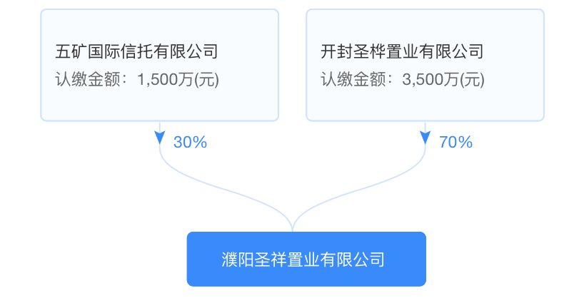
2.项目各项经济指标
表一：项目各项经济指标
序号 | 用地面积  （万平米） | 单位工程 | 建筑面积  （万平米） | 计容面积  （万平米） | 可售面积  （万平米） | 总货值  （亿元） | 备注
1 | 4.5035 | 高层(26F) | 6.1926 | 11.2588 | 4.3343 | 2.7544
2 | 4.5035 | 高层(19F) | 6.1926 | 11.2588 | 1.8583 | 1.1810
3 | 4.5035 | 洋房 | 3.6362 | 11.2588 | 3.6362 | 3.0180
4 | 4.5035 | 公寓 | 1.1266 | 11.2588 | 0.8746 | 0.4373
5 | 4.5035 | 商业 | 1.1266 | 11.2588 | 0.2516 | 0.3019
6 | 4.5035 | 车位 | 1.1266 | 3.1114 | 814 | 0.4884
合计 | 4.5035 |  | 10.9554 | 14.3702 | 10.955 | 8.181
（1）存在的问题、原因及潜在风险。
1）存在的问题
①取证进度滞后。
②玖号院二期前期认筹认购客户退款工作滞后。
2）潜在风险
①影响资金回笼，存在收益回收较慢的风险；
②存在部分客户恶意退筹进而举报或围堵售楼部的可能
3）建议措施
建议项目公司加快取证进度，要求总包单位科学组织现场施工，完成相关节点；建议项目公司加快前期认筹认购客户退款核对并完成内部审批流程，尽快支付前期认筹认购客户退筹房款。
4）后期需关注事项
暂无。

二、项目证件办理情况
表二：项目五证办理情况
序号 | 证件名称 | 政策要求 | 预计取证  日期 | 实际取证日期 | 证载面积 | 备注
1 | 不动产权证书 | 法人身份证明；营业执照复印件；委托书及委托人身份证原件；土地合同；交付土地协议；出让金票据及土地契税票据；权籍调查表；宗地图 | 2020年4月  20日 | 2019年11月  4日 | 45035.25㎡ | 已共管
2 | 建设用地规划许可证 | 申请单位的申请报告；建设项目审批、核准或者备案文件（发改委批文）；用地位置的1：1000现状地形图2份及其电子文件（宗地图）；属于出让土地的: 提供国有土地使用权出让合同和规划条件通知书；属于划拨土地的: 选址意见书及规划设计要求；提供营业执照、组织机构代码及法人身份证复印件、法人授权委托书及委托代理人身份证复印件 | 2020年4月  20日 | 2019年9月  17日 | 45035.25㎡ | 已共管
3 | 建设工程规划许可证 | 法人代表或委托代理人合法身份证明材料；申请表；土地出让或转让合同（出让地）；国有建设用地划拨决定书（划拨地）；项目批准、核准、备案文件或者相关文件；建设用地规划许可证；国有土地使用证；经审定的建筑设计方案；总平面布置图（一式两份）；城市基础设施配套费（办理《商品房预售许可证》的重点项目除外）；文物勘探报告；建筑报建图（三套图，需加盖设计单位印章，出图章和注册建筑师资格章；人防批复文件（原件）或人防工程征缴证明；法律、法规规定其他材料 | 2020年4月  20日 | 2020年5月  18日 | 143665.99㎡ | 已共管
4 | 建筑工程施工许可证 | 建设工程规划许可证；加盖审查备案专用章的施工图设计文件审查合格书；中标通知书；质量监督通知单、安全监督审批表；备案的建设工程施工合同、劳务分包合同、监理合同；工程计价审核表；建设资金证明、本单位截至申请之日无拖欠工程款情形的承诺书或者能够表明其无拖欠工程款情形的其他材料；农民工工资保障金缴存单（建设单位、施工单位）；施工许可证申请表 | 2020年4月  20日 | 2020年6月  3日 | 143665.99㎡ | 已共管
5 | 商品房预售许可证 | 房地产开发资质证书和营业执照复印件(核对原件)；《国有土地使用证》复印件(核对原件)；《建设工程规划许可证》复印件(核对原件)；《建筑工程施工许可证》复印件(核对原件)；工程施工合同及关于施工进度的说明；有关建筑节能标准及节能措施的证明复印件(核对原件)；商品房预售方案（应包括商品房位置、装修标准、竣工交付日期、预售总面积、交付后的物业管理、总平面图、分层平面图）；工程进度达到设计形象进度的二分之一以上的证明 | 2020年5月  20日 | 2020年7月15日（9#、10#、11#、12#楼） | 18821㎡（9#、10#、11#、12#楼） | 已共管
 |  |  |  | 2020年7月17日（13#、15#楼） | 21934㎡  （13#、15#楼） | 已共管
 |  |  |  | 2020年9月17日（5#楼） | 3680㎡ | 已共管
 |  |  |  | 2020年9月22日（16#楼） | 12199㎡ | 已共管
（1）存在的问题、原因及潜在风险。
1) 存在的问题
玖号院二期项目存在取证进度滞后的问题。
2）原因
由于玖号院二期项目三期次、四期次各楼栋工程形象进度尚未达到预售节点。
3）潜在风险
玖号院二期已取得5#楼、9#～13#、15#楼16#楼《商品房预售许可证》，剩余6栋楼暂未取得预售许可证，实际取证进度滞后于对赌时间节点。
（2）建议措施及后期需关注事项。
1）建议措施
建议项目公司要求施工总承包单位加快施工进度，确保工程形象进度满足预售要求，争取早日取得《商品房预售许可证》。
2）后期需关注事项
后期特别关注相关证件办理进度，现场施工情况。

三、项目开发建设情况
表三：项目开发进度计划
序号 | 单位工程/  开发期次 | 计划开工时间 | 计划开盘时间 | 结构计划封顶时间 | 去化率满足模拟清算 | 评价当前施工进度 | 备注
1 | 第一期次（9#～13#、15#楼） | 2020年4月  5日 | 2020年6月  27日 | 2021年9月  10日 | 否 | 进度正常 | 计划结构封顶时间滞后于对赌时间节点，滞后143天
2 | 第二期次（5#、16#楼） | 2020年4月  5日 | 2020年8月  16日 | 2021年9月  10日 | 否 | 进度滞后 | 计划结构封顶时间滞后于对赌时间节点，滞后143天
3 | 第三期次（1#、2#、3#楼） | 2020年4月  5日 | 2020年11月  15日 | 2021年9月  10日 | 否 | 进度正常 | 计划结构封顶时间滞后于对赌时间节点，滞后143天
4 | 第四期次（6#、7#、8#楼） | 2020年4月  5日 | 2021年4月  16日 | 2021年9月  10日 | 否 | 进度正常 | 计划结构封顶时间滞后于对赌时间节点，滞后143天
（1）存在的问题、原因及潜在风险。
1) 存在的问题
项目公司开发计划结构封顶时间滞后于对赌时间节点，滞后143天。
2）建议措施
建议项目公司对工期采取动态调整，要求总包单位从人工、材料、机械、施工工艺、方法等方面调整工期，在保证质量、安全的前提下，加快施工进度。
3）后期需关注事项
后续关注项目公司实际工程进度。

四、项目成本执行情况
（转下页）

表四：项目成本执行情况
序号 | 成本科目 | 对赌金额  （万元） | 已发生金额  （万元） | 占比  （100%） | 形象进度 | 评价成本支出的合理性 | 备注
1 | 土地费 | 实际取得  价格 | 24,167.71666 | - | - | - | 包含土地出让费及契税
2 | 前期工程费 | 2,369.95 | 2,008.600027 | 84.75% | 玖号院二期建筑方案已获批并取得审图合格证，土石方工程完成，基坑支护完成，CFG桩、管桩施工完成。 | 本期前期工程费支出10万元，为濮阳玖号院二期项目第二次预存电费  ，付款资料齐全，审批流程齐全、完整,支出合理。 | -
3 | 建安工程费 | 29,624.36 | 1,788.818051 | 6.04% | 1#楼桩头截除完成；2#楼地下室墙柱钢筋绑扎完成约80%；3#楼地下室底板垫层完；5#楼地上五层模架搭设约60%；6#、7#楼土方开挖完成；8#楼土方开挖完成；9#楼地上六层顶板模板铺设完成；10#楼地上五层顶板钢筋绑扎完成约60%；11#楼地上六层顶板模板铺设完成约80%；12#楼地上六层模架搭设完成约80%；13#楼地上七层顶板钢筋完成约80%；15#楼地上七层墙柱钢筋绑扎完成约70%；16#楼地上四层结构完成 | 本期建安工程费支出299.906615万元，为付玖号院二期总包工程进度款，付款资料齐全，审批流程齐全、完整，支出合理。 | -
4 | 基础配套设施费 | 4,147.41 | - | - | - | -
5 | 公共配套设施费 | 296.24 | - | - | - | -
6 | 开发间接费 | 592.49 | 156.077935 | 26.34% | - | 本期暂无开发间接费支出。
7 | 其他费用 | 296.24 | - | - | - | -
8 | 不可预见费 | 479.91 | - | - | - | -
9 | 管理费 | 1,939.54 | 400.162325 | 20.63% | - | 本月支出65.696535万元，包括支付员工工资及福利费、烟酒采购、业务招待费及日常费用等，付款资料齐全，审批流程齐全、完整，支出合理。
10 | 营销费 | 775.82 | 355.95446 | - | - | 本月支出39.966503万元，分别为营销活动费、玖号院二期销售案场服务费合同、售楼部案场物业服务费，付款资料齐全，审批流程齐全、完整，支出合理。
11 | 财务费 | / | 2,164.349111 | - | - | 本月支出610.969043万元，分别为支付五矿信托利息、地方教育附加、教育费附加、增值税、城市维护建设税、 土地增值税、印花税、银行手续费等，付款资料齐全，审批流程齐全、完整，支出合理。 | 按实际发生计入（圣桦方借款按不超过12.5%/年计算）
12 | 合计 | / | 31,041.6786 | / | / | / | /
注：①对赌成本中管理费用与销售费用金额根据濮阳圣祥·玖号院二期项目前期三方尽调报告中的项目销售模拟收入77,581.58万元计算；②本项目2019年9月9日支出1万元慈善捐款，划入营业外支出；③2019年10月15日至11月5日，发生5笔信托业保障基金支付，共计165万元，划入其他应收账款；④截至本期期末，玖号院二期项目发生11笔员工借用备用金暂未归还或冲账，共计29.18万元，暂计入其他应收账款。
（1）存在的问题、原因及潜在风险。
1）存在的问题
截至本期期末，玖号院二期项目累计发生前期工程费用2,008.600027万元，占前期工程费对赌成本的84.75%，按照现有的对赌成本预估，前期工程费用存在超支的可能。
2）建议措施
①建议项目公司依据过审建筑方案调整开发成本，调整各相关费用；②建议项目公司梳理已签订的前期工程类合同及已支付的相关费用，统筹后期支付和其他费用支出的立项情况；③超出前期工程费用对赌成本的支出由项目公司及圣桦方自行承担。
3）后期需关注事项
需关注后期项目公司前期工程费用支出及后续合同签订等情况。

五、项目销售情况统计
表五：项目销售情况（5#楼、9#～13#楼、15#楼、16#楼）
序号 | 项目  业态 | 可售面积/套（万平米） | 已售面积/套（万平米） | 累计销售情况 |  |  | 本月销售情况 |  |  | 备注
 |  |  |  | 已签约金额（亿元） | 回款金额  （亿元） | 去化率  (100%) | 已签约金额  （亿元） | 回款金额  （亿元） | 较上  月比 | 备注
1 | 高层 | 3.386071 | 2.305151 | 1.46983219 | 0.71511933 | 68.08% | 0.20393758 | 0.2232263 | -47.39%
2 | 洋房 | 2.248858 | 1.155479 | 0.90993482 | 1.22024983 | 51.38% | 0.13081757 | 0.22429896 | -35.34%
3 | 商业 | - | - | - | - | - | - | - | -
4 | 车位 | 814个 | 69个 | 0.0433 | 0.0462 | 8.48% | 0.0178 | 0.02 | 145.99%
 | 合计 | - | - | 2.42306701 | 1.98156916 | - | 0.35255515 | 0.46752526 | -40.44%
注：①首开楼栋包括5#楼、9#～13#楼、15#楼、16#楼，其他楼栋暂未取得商品房预售许可证，故本表暂以首开楼栋统计相关可售、已售信息，并以房源认购、车位认购实际回款统计回款金额；②截至本期期末，玖号院二期项目新增住宅认购43户，车位新增认购31组，新增签约房源40套；现有住宅累计认购客户287户，车位累计认购96户，住宅累计认筹4户，住宅累计签约房源274套；住宅认购、认筹及车位认购累计回款19,815.6916万元，住宅累计签约总额23,797.6701万元，累计到账19,590.783965万元；截至本期期末，银行及公积金管理中心新增按揭贷款放款金额2,332万元，银行及公积金管理中心累计按揭贷款放款总额7,213万元。
（1）存在的问题、原因及潜在风险。
玖号院二期项目于7月18日实现首销开门红，针对前期认筹未能摇号入选房源客户的退款工作滞后，项目公司营销、财务部门的退款数据核实、流程审批等工作严重滞后，存在部分客户恶意退筹进而举报或围堵售楼部的可能。
（2）建议措施及后期需关注事项。
针对退款滞后的应对措施：1、建议建立以营销部经理为主导的退筹服务小组，组织项目公司置业顾问提前联系名下退筹客户，讲解退款政策、流程；2、加快退筹客户的信息甄别，加速项目公司内部审核、审批的速度；3、对于部分恶意退筹客户，特事特办，减少对项目销售的影响。

六、项目银行账户情况
截至9月30日,项目公司各账户余额共计：18,764,457.83元，（其中圣祥账户余额：18,386,429.02元，辛和代收账户余额：156,645.27元，玖号院一期代收账户余额：221,383.54元）。各账户信息如下:
表六：银行账户基本情况
序号 | 开户行 | 账户名称 | 账号 | 预留印明细鉴 | 是否开通网银 | 是否开通结算卡等其他功能 | 月末账户余额  （元）
1 | 中国建设银行 | 基本户 | 4105 0161 5308 0000 0282 | 公章、法人章、财务章 | 是 | 是（仅能打印银行对账单） | 12,692,037.91
2 | 中国建设银行 | 保证金户 | 4105 0161 5308 0000 0403 | 公章、法人章、财务章 | 否 | 否 | 1,377,000.00
3 | 中国建设银行 | 基本户子账户 | 4105 0161 5308 0000 0282-002 | 公章、法人章、财务章 | 是 | 否 | 0.00
4 | 中国建设银行 | 胜利西路市公积金贷款保证金户 | 4105 0161 2841 0000 0163 | 公章、法人章、财务章 | 否 | 否 | 271,716.50
5 | 中国银行 | 一般户 | 2598 6841 8845 | 公章、法人章、财务章 | 是 | 否 | 8,000.17
6 | 中国银行 | 保证金户 | 2611 7105 8678 | 公章、法人章、财务章- | 否 | 否 | 0.00
7 | 郑州银行 | 一般户 | 9991 5600 5940 0021 3 | 公章、法人章、财务章 | 是 | 否 | 3,695.31
8 | 郑州银行 | 保证金户 | 9991 5065 9200 0005 1 | 公章、法人章、财务章 | 否 | 否 | 10.00
9 | 工商银行 | 一般户 | 1712 0215 1910 0030 731 | 公章、法人章、财务章 | 是 | 是（仅能打印银行对账单） | 207,135.63
10 | 工商银行 | 保证金户 | 1712 021 5410 0000 1218 | 公章、法人章、财务章 | 否 | 否 | 197,000.00
11 | 工商银行 | 油田公积金贷款户 | 1712 0204 1920 0066 432 | 公章、法人章、财务章 | 是 | 是（仅能打印银行对账单） | 0.00
12 | 工商银行 | 保证金户 | 1712 0204 3800 0008 731 | 公章、法人章、财务章 | 是 | 否 | 1,600,000.00
13 | 农业银行 | 一般户 | 1646 3101 0400 1631 9 | 公章、法人章、财务章 | 是 | 否 | 0.00
14 | 农业银行 | 保证金户 | 1646 3162 6000 0008 0 | 公章、法人章、财务章 | 否 | 否 | 0.00
15 | 农业银行 | 一般户 | 1646 1101 0400 2634 4 | 公章、法人章、财务章 | 是 | 否 | 2029833.50
16 | 农业银行 | 保证金户 | 1646 1162 6000 0017 5 | 公章、法人章、财务章 | 否 | 否 | 0.00
17 | 中原银行 | 一般户 | 4109 0910 1400 1870 1 | 公章、法人章、财务章 | 是 | 否 | 0.00
18 | 上海浦发银行（辛和） | 一般户 | 1861 0078 8010 0000 0248 | 公章、法人章、财务章 | 是 | 否 | 156,645.27
19 | 郑州银行账户（玖号院一期） | 一般户 | 9991 5600 5930 0017 6 | 公章、法人章、财务章 | 是 | 否 | 221,383.54
20 | 合计 |  |  |  |  |  | 18,764,457.83
注：辛和账户及升筹收款账户（玖号院一期郑州银行账户）为第三方代收取认筹金账户,（辛和账户余额包含锦江天悦项目1万元）圣祥账户建设银行0282账户，中国银行8845账户，工商银行0731账户为销售回款账户。

七、银行账户支出情况
（转下页）

表七：银行账户用款情况
序号 | 账户名称 | 对方账户信息 | 费用名称 | 支出金额（元） | 支出时间 | 支出方式 | 审批单号
 | 建行0282 | 五矿国际信托有限公司 | 三季度利息 | 3,660,075.62 | 2020年9月3日 | 转账 | 资金计划一般事项审批单1-043
 | 建行0282 | 五矿国际信托有限公司 | 归还借款 | 19,000,000.00 | 2020年9月3日 | 转账 | 资金计划一般事项审批单2-026
 | 建行0282 | 五矿国际信托有限公司 | 归还借款 | 40,700,000.00 | 2020年9月3日 | 转账 | 资金计划一般事项审批单2-026
 | 工商银行0731 | 五矿国际信托有限公司 | 归还借款 | 4,500,000.00 | 2020年9月3日 | 转账 | 资金计划一般事项审批单2-026
 | 中国银行8845 | 五矿国际信托有限公司 | 归还借款 | 39,700,000.00 | 2020年9月3日 | 转账 | 资金计划一般事项审批单2-026
 | 中国银行8845 | 中国银行 | 转账手续费 | 200.00 | 2020年9月3日 | 自动扣除 | 资金计划一般事项审批单1-043
 | 工商银行0731 | 工商银行 | 购买支票费用 | 10.00 | 2020年9月3日 | 自动扣除 | 资金计划一般事项审批单1-043
 | 工商银行0731 | 工商银行 | 转账手续费 | 108.00 | 2020年9月3日 | 自动扣除 | 资金计划一般事项审批单1-043
 | 建行0282 | 五矿国际信托有限公司 | 归还借款 | 22,100,000.00 | 2020年9月4日 | 转账 | 资金计划一般事项审批单1-043
 | 工商银行0731 | 工商银行 | 转账手续费 | 15.00 | 2020年9月4日 | 自动扣除 | 资金计划一般事项审批单1-043
 | 建行0282 | 建行银行 | 手续费 | 30.00 | 2020年9月7日 | 自动扣除 | 资金计划一般事项审批单1-043
 | 建行0282 | 建行银行 | 手续费 | 4.50 | 2020年9月7日 | 自动扣除 | 资金计划一般事项审批单1-043
 | 工商银行0731 | 工商银行 | 转账手续费 | 30.00 | 2020年9月7日 | 自动扣除 | 资金计划一般事项审批单1-043
 | 建行0282 | 王勇 | 业务招待费 | 23,760.00 | 2020年9月8日 | 转账 | 资金计划一般事项审批单1-043
 | 建行0282 | 李勇振 | 餐厅费用 | 17,851.20 | 2020年9月8日 | 转账 | 资金计划一般事项审批单1-043
 | 建行0282 | 覃艺 | 业务招待费 | 167.00 | 2020年9月8日 | 转账 | 资金计划一般事项审批单1-043
 | 建行0282 | 冯雅 | 业务招待费 | 393.00 | 2020年9月8日 | 转账 | 资金计划一般事项审批单1-043
 | 建行0282 | 柴素娟 | 房屋租赁费 | 23,600.00 | 2020年9月8日 | 转账 | 资金计划一般事项审批单1-043
 | 建行0282 | 柴素娟 | 房屋租赁费 | 25,400.00 | 2020年9月8日 | 转账 | 资金计划一般事项审批单1-043
 | 建行0282 | 秦继军 | 业务招待费 | 1,185.00 | 2020年9月8日 | 转账 | 资金计划一般事项审批单1-043
 | 建行0282 | 濮阳市华龙区龙乡桶装水销售部 | 营销费用桶装水 | 705.00 | 2020年9月8日 | 转账 | 资金计划一般事项审批单1-043
 | 建行0282 | 郑州铭度印务有限公司 | 宣传物料营销费用 | 9,900.00 | 2020年9月8日 | 转账 | 资金计划一般事项审批单1-043
 | 建行0282 | 郑州铭度印务有限公司 | 濮阳圣桦·清华玖号院二期项目全城谢客物料供应合同 | 4,732.00 | 2020年9月8日 | 转账 | 资金计划一般事项审批单1-043
 | 建行0282 | 郑州铭度印务有限公司 | 营销费用宣传物料 | 8,500.00 | 2020年9月8日 | 转账 | 资金计划一般事项审批单1-043
 | 建行0282 | 濮阳市迈克高仕文化传媒有限公司 | 濮阳圣桦·清华玖号院二期项目户外广告发布合同 | 25,495.14 | 2020年9月8日 | 转账 | 资金计划一般事项审批单1-043
 | 建行0282 | 濮阳市包罗万象广告有限公司 | 濮阳圣桦·清华玖号院二期户外大牌广告发布合同 | 28,436.89 | 2020年9月8日 | 转账 | 资金计划一般事项审批单1-043
 | 建行0282 | 濮阳市包罗万象广告有限公司 | 濮阳圣桦·清华玖号院二期项目户外广告发布合同（2020.5.1-2020.11.30） | 113,747.58 | 2020年9月8日 | 转账 | 资金计划一般事项审批单1-043
 | 建行0282 | 郑州伟思创文化传播有限公司 | 濮阳圣桦·清华玖号院二期项目营销推广策划及平面广告设计合同费7月 | 44,126.21 | 2020年9月8日 | 转账 | 资金计划一般事项审批单1-043
 | 建行0282 | 郑州伟思创文化传播有限公司 | 濮阳圣桦·清华玖号院二期项目营销推广策划及平面广告设计合同费6月 | 44,126.21 | 2020年9月8日 | 转账 | 资金计划一般事项审批单1-043
 | 建行0282 | 河南希达文化传媒有限公司 | 圈层物料采购 | 660.00 | 2020年9月8日 | 转账 | 资金计划一般事项审批单1-043
 | 建行0282 | 覃艺 | 业务招待费 | 982.00 | 2020年9月8日 | 转账 | 资金计划一般事项审批单1-043
 | 建行0282 | 潘甜 | 9月份工资 | 2,446.56 | 2020年9月10日 | 转账 | 资金计划一般事项审批单1-043
 | 建行0282 | 成都华野绿都园林设计有限公司 | 沙盘设计制作合同预付款 | 4,200.00 | 2020年9月10日 | 转账 | 资金计划一般事项审批单1-043
 | 建行0282 | 员工工资 | 9月份工资 | 494,092.64 | 2020年9月10日 | 转账 | 资金计划一般事项审批单1-043
 | 建行0282 | 员工福利 | 9月份福利 | 14,100.00 | 2020年9月11日 | 转账 | 资金计划一般事项审批单1-043
 | 建行0282 | 营销备用金 | 王皓 | 90,000.00 | 2020年9月14日 | 转账 | 资金计划一般事项审批单1-043
 | 建行0282 | 待报解预算收入（财库联网集中户） | 个人所得税13708.27 | 13,708.27 | 2020年9月15日 | 转账 | 资金计划一般事项审批单1-043
 | 建行0282 | 待报解预算收入（财库联网集中户） | 地方教育附加19,448.05|增值税972,402.61|教育费附加29,172.08|城市维护建设税68,068.18 | 1,089,090.92 | 2020年9月15日 | 转账 | 资金计划一般事项审批单1-043
 | 建行0282 | 待报解预算收入（财库联网集中户） | 印花税16,762.20 | 16,762.20 | 2020年9月15日 | 转账 | 资金计划一般事项审批单1-043
 | 建行0282 | 待报解预算收入（财库联网集中户） | 土地增值税486,201.30 | 486,201.30 | 2020年9月15日 | 转账 | 资金计划一般事项审批单1-043
 | 建行0282 | 刘强 | 网签设备购买 | 800.00 | 2020年9月15日 | 转账 | 资金计划一般事项审批单1-043
 | 建行0282 | 朱正国 | 业务招待费 | 1,278.00 | 2020年9月15日 | 转账 | 资金计划一般事项审批单1-043
 | 建行0282 | 覃艺 | 业务招待费 | 1,688.00 | 2020年9月15日 | 转账 | 资金计划一般事项审批单1-043
 | 建行0282 | 朱正国 | 业务招待费 | 2,968.00 | 2020年9月15日 | 转账 | 资金计划一般事项审批单1-043
 | 建行0282 | 覃艺 | 业务招待费 | 297.00 | 2020年9月15日 | 转账 | 资金计划一般事项审批单1-043
 | 建行0282 | 贾文英 | 业务招待费 | 2,874.00 | 2020年9月15日 | 转账 | 资金计划一般事项审批单1-043
 | 建行0282 | 北京众合天下管理咨询有限公司 | 代缴社保 | 7,542.50 | 2020年9月15日 | 转账 | 资金计划一般事项审批单1-043
 | 建行0282 | 高慧 | 营销业务招待费费用 | 700.00 | 2020年9月16日 | 转账 | 资金计划一般事项审批单1-043
 | 建行0282 | 秦继军 | 业务招待费 | 3,000.00 | 2020年9月16日 | 转账 | 资金计划一般事项审批单1-043
 | 建行0282 | 朱正国 | 过路费 | 566.80 | 2020年9月16日 | 转账 | 资金计划一般事项审批单1-043
 | 建行0282 | 朱正国 | 差旅费 | 716.90 | 2020年9月16日 | 转账 | 资金计划一般事项审批单1-043
 | 建行0282 | 朱正国 | 业务招待费 | 2,854.00 | 2020年9月16日 | 转账 | 资金计划一般事项审批单1-043
 | 建行0282 | 姜国珍 | 退定金 | 18,000.00 | 2020年9月16日 | 转账 | 资金计划一般事项审批单1-043
 | 工商银行0731 | 工商银行 | 余额变动提醒 | 20.00 | 2020年9月17日 | 转账 | 资金计划一般事项审批单1-043
 | 建行0282 | 五矿国际信托有限公司 | 第三季度利息 | 790,678.35 | 2020年9月18日 | 转账 | 资金计划一般事项审批单1-043
 | 建行0282 | 待报解预算收入（财库联网集中户） | 基本医疗保险费4,590.00|失业保险费161.25|企业职工基本养老保险费4,300.00 | 9,051.25 | 2020年9月18日 | 转账 | 资金计划一般事项审批单1-043
 | 建行0282 | 濮阳市住房公积金管理中心 | 公积金费用 | 7,600.00 | 2020年9月18日 | 转账 | 资金计划一般事项审批单1-043
 | 工商银行0731 | 工商银行 | 购买支票手续费 | 45.00 | 2020年9月21日 | 转账 | 资金计划一般事项审批单1-043
 | 农业银行6344 | 农业银行 | 银行手续费 | 49.00 | 2020年9月23日 | 转账 | 资金计划一般事项审批单1-043
 | 建行0282 | 业务招待费 | 覃艺 | 1,289.50 | 2020年9月23日 | 转账 | 资金计划一般事项审批单1-043
 | 建行0282 | 团建费 | 覃艺 | 952.00 | 2020年9月23日 | 转账 | 资金计划一般事项审批单1-043
 | 建行0282 | 手续费 | 建行 | 1.60 | 2020年9月23日 | 自动扣除 | 资金计划一般事项审批单1-043
 | 建行0282 | 手续费 | 建行 | 15.20 | 2020年9月24日 | 自动扣除 | 资金计划一般事项审批单1-043
 | 建行0282 | 手续费 | 建行 | 1.00 | 2020年9月24日 | 自动扣除 | 资金计划一般事项审批单1-043
 | 建行0282 | 手续费 | 建行 | 5.00 | 2020年9月24日 | 自动扣除 | 资金计划一般事项审批单1-043
 | 建行0282 | 手续费 | 建行 | 15.00 | 2020年9月24日 | 自动扣除 | 资金计划一般事项审批单1-043
 | 建行0282 | 手续费 | 建行 | 80.00 | 2020年9月24日 | 自动扣除 | 资金计划一般事项审批单1-043
 | 建行0282 | 手续费 | 建行 | 533.20 | 2020年9月24日 | 自动扣除 | 资金计划一般事项审批单1-043
 | 建行0282 | 手续费 | 建行 | 220.00 | 2020年9月24日 | 自动扣除 | 资金计划一般事项审批单1-043
 | 建行0282 | 国网濮阳省电力公司濮阳供电公司 | 第二次预存电费 | 100,000.00 | 2020年9月24日 | 转账 | 资金计划一般事项审批单1-043
 | 中国银行8845 | 手续费 | 建行 | 35.00 | 2020年9月24日 | 自动扣除 | 资金计划一般事项审批单1-043
 | 工商银行0731 | 手续费 | 工商银行 | 215.76 | 2020年9月24日 | 自动扣除 | 资金计划一般事项审批单1-043
 | 农业银行6344 | 手续费 | 农业银行 | 73.50 | 2020年9月24日 | 自动扣除 | 资金计划一般事项审批单1-043
 | 建行0282 | 五矿国际信托有限公司 | 归还剩余股东借款 | 24,000,000.00 | 2020年9月25日 | 转账 | 资金计划一般事项审批单2-028
 | 建行0282 | 五矿国际信托有限公司 | 剩余借款利息 | 51,011.51 | 2020年9月27日 | 转账 | 资金计划一般事项审批单1-043
 | 建行0282 | 付义磊 | 网络通讯费 | 1,500.00 | 2020年9月27日 | 转账 | 资金计划一般事项审批单1-043
 | 建行0282 | 朱正国 | 业务招待费 | 1,498.00 | 2020年9月27日 | 转账 | 资金计划一般事项审批单1-043
 | 建行0282 | 付义磊 | 业务招待费 | 1,248.00 | 2020年9月27日 | 转账 | 资金计划一般事项审批单1-043
 | 建行0282 | 朱正国 | 车辆使用费 | 937.00 | 2020年9月27日 | 转账 | 资金计划一般事项审批单1-043
 | 建行0282 | 朱正国 | 业务招待费 | 1,189.00 | 2020年9月27日 | 转账 | 资金计划一般事项审批单1-043
 | 建行0282 | 朱正国 | 业务招待费 | 611.00 | 2020年9月27日 | 转账 | 资金计划一般事项审批单1-043
 | 建行0282 | 朱正国 | 车辆使用费 | 57.00 | 2020年9月27日 | 转账 | 资金计划一般事项审批单1-043
 | 建行0282 | 贾文英 | 办公费 | 3,000.00 | 2020年9月27日 | 转账 | 资金计划一般事项审批单1-043
 | 农业银行6344 | 手续费 | 农业银行 | 166.50 | 2020年9月27日 | 转账 | 资金计划一般事项审批单1-043
 | 农业银行6344 | 手续费 | 农业银行 | 200.00 | 2020年9月27日 | 转账 | 资金计划一般事项审批单1-043
 | 建行0282 | 开封圣桦置业有限公司 | 往来款 | 3,000,000.00 | 2020年9月28日 | 转账 | 资金计划一般事项审批单1-043
 | 中国银行8845 | 中国银行 | 手续费 | 15.00 | 2020年9月28日 | 转账 | 资金计划一般事项审批单1-043
 | 建行0282 | 王皓 | 营销费用 | 376.00 | 2020年9月29日 | 转账 | 资金计划一般事项审批单1-043
 | 建行0282 | 王皓 | 5月份物业物料申购 | 520.00 | 2020年9月29日 | 转账 | 资金计划一般事项审批单1-043
 | 建行0282 | 崔仲豪 | 退定金 | 200,000.00 | 2020年9月29日 | 转账 | 资金计划一般事项审批单1-043
 | 建行0282 | 胡向锋 | 退定金 | 200,000.00 | 2020年9月29日 | 转账 | 资金计划一般事项审批单1-043
 | 建行0282 | 于磊 | 退定金 | 100,000.00 | 2020年9月29日 | 转账 | 资金计划一般事项审批单1-043
 | 建行0282 | 梁瑶瑶 | 退定金 | 150,000.00 | 2020年9月29日 | 转账 | 资金计划一般事项审批单1-043
 | 建行0282 | 朱正国 | 业务招待费 | 270.00 | 2020年9月29日 | 转账 | 资金计划一般事项审批单1-043
 | 建行0282 | 濮阳市华龙区华盛广告装饰服务部 | 宣传单派发费用 | 22,640.00 | 2020年9月29日 | 转账 | 资金计划一般事项审批单1-043
 | 建行0282 | 中信国安建工集团有限公司中原分公司 | 总包工程进度款 | 2,999,066.15 | 2020年9月29日 | 转账 | 资金计划一般事项审批单1-043
 | 建行0282 | 建设银行 | 银行手续费 | 74.00 | 2020年9月30日 | 自动扣除 | 资金计划一般事项审批单1-043

八、项目周边竞品情况
表八：项目周边竞品情况
序号 | 名称 | 业态 | 是否为直接竞品 | 已推出房源  （套） | 已售房源  （套） | 本期去化套数 | 销售单价  （元/平米）
1 | 碧桂园龙城天悦 | 高层、小高层 | 是 | 600 | 284 | 29 | 5500
2 | 胜东花园（二期） | 高层、洋房 | 否 | 456 | 284 | 84 | 高层5700，洋房标准层8300，底层13000
3 | 荣域·吉祥里 | 高层 | 是 | 718 | 616 | 36 | 6800
4 | 怡海丽庭 | 高层、洋房 | 否 | 596 | 321 | 95 | 高层6400，洋房标准层7700，底层12000
5 | 合计 |  |  | 2370 | 1505 | 244

九、区域市场情况分析
1.客群情况分析
项目地处中原油田生活市区区域，吸收到本地客户较多，本月到访客户居住区域占比最高的是市区，到访450组，占比54%；其次是油田，到访180组，占比22%，县区到访客户中濮阳县到访160组，占比19%，范县、清丰县、南乐县到访15组，占比1.7%。
2.政策分析
截至目前，项目所在地濮阳市暂未出台限购限售政策或稳楼市及促进个人购房消费的政策。现存限价政策（成交价较备案价上下浮动不能超过10%）未实际执行。
3.土地成交量分析
本月项目所在区域暂无土地成交记录。
4.其他
暂无

十．项目公司资金计划执行情况
表九：项目资金计划执行情况
资金类别 | 资金计划申请金额（万元） | 资金计划执行金额（万元） | 月度计划资金使用率 | 备注
工程费用 | 3,456.20 | 299.906615 | 8.68%
开发费用 | 9.53 | 0.00 | 0
营销费用 | 128.69 | 39.966503 | 31.06%
管理费用 | 121.91 | 65.696535 | 53.89%
财务费用 | 17,388.29 | 610.969043 | 3.51%
不可预见性费用 | 50.00 | 10.00 | 20%
合计 | 21,154.62 | 1,026.538696 | 4.85%

十一、项目公司用印情况
表十：2020年9月用印情况
日期 | 印鉴  名称 | 用印事由 | 用印材料 | 份数 | 章数 | 申请  部门 | 经办人
2020年9月1日 | 合同章 | 商品房买卖合同付款信息修改用印 | 商品房买卖合同（马国勇、何拥军） | 10 | 20 | 销售部 | 梁智信
2020年9月1日 | 公章 | 富利酒店协议客户合同用印 | 富利酒店协议客户合同 | 2 | 4 | 企管部 | 柴素娟
2020年9月1日 | 公章 | 2#楼CFG桩施工方案、2#楼CFG桩竣工验收报告用印 | 施工组织设计/[专项]施工方案报审表、水泥粉煤灰碎石桩（CFG桩）复合地基竣工验收报告 | 2 | 2 | 工程部 | 齐翠娟
2020年9月2日 | 合同章 | 商品房买卖合同用印 | 商品房买卖合同（赵文娜、孙占启） | 10 | 40 | 销售部 | 李珊、王晨夏
2020年9月2日 | 法人名章 | 商品房买卖合同用印 | 商品房买卖合同（赵文娜、孙占启） | 10 | 30 | 销售部 | 李珊、王晨夏
2020年9月3日 | 发票专用章 | 客户开户购房发票用印 | 发票：06219043 | 1 | 1 | 财务部 | 冯雅
2020年9月3日 | 合同章 | 商品房买卖合同用印 | 商品房买卖合同（马红飞） | 5 | 20 | 销售部 | 李珊
2020年9月3日 | 法人名章 | 商品房买卖合同用印 | 商品房买卖合同（马红飞） | 5 | 15 | 销售部 | 李珊
2020年9月3日 | 公章 | 告知函用印 | 告知函（崔仲豪、孙永强、李雪芹） | 3 | 3 | 销售部 | 李珊
2020年9月3日 | 合同章 | 商品房买卖合同付款信息修改用印 | 商品房买卖合同（扈艳艳、唐红伟、杨丽） | 6 | 13 | 销售部 | 樊凤旭
2020年9月3日 | 发票专用章 | 客户开户购房发票用印 | 发票：06219044-06219048 | 5 | 1 | 财务部 | 冯雅
2020年9月3日 | 财务专用章 | 收据用印 | 收据（No.0034326-No.0034350） | 25 | 25 | 财务部 | 冯雅
2020年9月3日 | 公章 | 提前还款申请、承诺函用印 | 提前还款申请、承诺函（编号：P2019M17A-RSXL-015-002-01） | 2 | 3 | 财务部 | 冯雅
2020年9月3日 | 法人名章 | 提前还款申请、承诺函用印 | 承诺函（编号：P2019M17A-RSXL-015-002-01） | 1 | 1 | 财务部 | 冯雅
2020年9月1日 | 合同章 | 商品房买卖合同付款信息修改用印 | 商品房买卖合同（马国勇、何拥军） | 10 | 20 | 销售部 | 梁智信
2020年9月1日 | 公章 | 富利酒店协议客户合同用印 | 富利酒店协议客户合同 | 2 | 4 | 企管部 | 柴素娟
2020年9月1日 | 公章 | 2#楼CFG桩施工方案、2#楼CFG桩竣工验收报告用印 | 施工组织设计/[专项]施工方案报审表、水泥粉煤灰碎石桩（CFG桩）复合地基竣工验收报告 | 2 | 2 | 工程部 | 齐翠娟
2020年9月2日 | 合同章 | 商品房买卖合同用印 | 商品房买卖合同（赵文娜、孙占启） | 10 | 40 | 销售部 | 李珊、王晨夏
2020年9月2日 | 法人名章 | 商品房买卖合同用印 | 商品房买卖合同（赵文娜、孙占启） | 10 | 30 | 销售部 | 李珊、王晨夏
2020年9月3日 | 发票专用章 | 客户开户购房发票用印 | 发票：06219043 | 1 | 1 | 财务部 | 冯雅
2020年9月3日 | 合同章 | 商品房买卖合同用印 | 商品房买卖合同（马红飞） | 5 | 20 | 销售部 | 李珊
2020年9月3日 | 法人名章 | 商品房买卖合同用印 | 商品房买卖合同（马红飞） | 5 | 15 | 销售部 | 李珊
2020年9月3日 | 公章 | 告知函用印 | 告知函（崔仲豪、孙永强、李雪芹） | 3 | 3 | 销售部 | 李珊
2020年9月3日 | 合同章 | 商品房买卖合同付款信息修改用印 | 商品房买卖合同（扈艳艳、唐红伟、杨丽） | 6 | 13 | 销售部 | 樊凤旭
2020年9月3日 | 发票专用章 | 客户开户购房发票用印 | 发票：06219044-06219048 | 5 | 1 | 财务部 | 冯雅
2020年9月3日 | 财务专用章 | 收据用印 | 收据（No.0034326-No.0034350） | 25 | 25 | 财务部 | 冯雅
2020年9月3日 | 公章 | 提前还款申请、承诺函用印 | 提前还款申请、承诺函（编号：P2019M17A-RSXL-015-002-01） | 2 | 3 | 财务部 | 冯雅
2020年9月3日 | 法人名章 | 提前还款申请、承诺函用印 | 承诺函（编号：P2019M17A-RSXL-015-002-01） | 1 | 1 | 财务部 | 冯雅
2020年9月4日 | 公章 | 濮阳圣桦·清华玖号院二期样板间看房通道包装合同结算书用印 | 濮阳圣桦·清华玖号院二期样板间看房通道包装合同结算书 | 4 | 4 | 销售部 | 杜琳焱
2020年9月4日 | 合同章 | 商品房买卖合同用印 | 商品房买卖合同（申才威、李杨、孟瑾） | 15 | 60 | 销售部 | 李珊、王璐璐
2020年9月4日 | 法人名章 | 商品房买卖合同用印 | 商品房买卖合同（申才威、李杨、孟瑾） | 15 | 45 | 销售部 | 李珊、王璐璐
2020年9月4日 | 财务专用章 | 收据（No.0034376-No.0034400）用印 | 收据（No.0034376-No.0034400） | 25 | 25 | 财务部 | 冯雅
2020年9月7日 | 合同章 | 商品房买卖合同付款信息修改用印 | 商品房买卖合同（贾晓艳、杨丽） | 8 | 24 | 销售部 | 许苗苗、张盼利
2020年9月7日 | 合同章 | 商品房买卖合同用印 | 商品房买卖合同（晁计生、周建国） | 10 | 40 | 销售部 | 王晨夏、梁智信
2020年9月7日 | 法人名章 | 商品房买卖合同用印 | 商品房买卖合同（晁计生、周建国） | 10 | 30 | 销售部 | 王晨夏、梁智信
2020年9月8日 | 公章 | 玖号院二期5#楼预售资料用印 | 濮阳市商品房预售许可申请审批表（玖号院二期5#楼）、施工进度说明 | 2 | 2 | 开发部 | 毋娜
2020年9月8日 | 公章 | 确认协议之补充协议用印 | 确认协议之补充协议 | 4 | 8 | 财务部 | 冯雅
2020年9月8日 | 法人名章 | 确认协议之补充协议用印 | 确认协议之补充协议 | 4 | 4 | 财务部 | 冯雅
2020年9月8日 | 公章 | 中国农业银行合作协议用印 | 一手房贷款业务银企合作协议、保证金质押合同 | 4 | 10 | 财务部 | 高慧
2020年9月8日 | 合同章 | 商品房买卖合同用印 | 商品房买卖合同（郑志勇） | 5 | 20 | 销售部 | 王璐
2020年9月8日 | 法人名章 | 商品房买卖合同用印 | 商品房买卖合同（郑志勇） | 5 | 15 | 销售部 | 王璐
2020年9月10日 | 合同章 | 商品房买卖合同用印 | 商品房买卖合同（郑国强、张丽娜、甘救清、张杨杨、任晓利） | 25 | 101 | 销售部 | 彭天、张盼利等
2020年9月10日 | 法人名章 | 商品房买卖合同用印 | 商品房买卖合同（郑国强、张丽娜、甘救清、张杨杨、任晓利） | 25 | 75 | 销售部 | 彭天、张盼利等
2020年9月10日 | 工程技术章 | 人防整改回复资料用印 | 人防工程质量整改情况报告书、圣桦·清华玖号院二期项目防控地下室图纸答复意见书 | 2 | 2 | 工程部 | 齐翠娟
2020年9月10日 | 公章 | 中国工商银行濮阳油田支行保证金账户开户用印 | 营业执照正本复印件、身份证复印件（严明、段方）、授权委托书、委托开户通知书、安心账户（专项资金）托管协议（3份）、托管指令授权书 | 9 | 12 | 财务部 | 段方
2020年9月10日 | 法人名章 | 中国工商银行濮阳油田支行保证金账户开户用印 | 授权委托书、委托开户通知书、托管指令授权书 | 3 | 4 | 财务部 | 段方
2020年9月10日 | 财务专用章 | 中国工商银行濮阳油田支行保证金账户开户用印 | 授权委托书、托管指令授权书 | 2 | 2 | 财务部 | 段方
2020年9月11日 | 合同章 | 商品房买卖合同用印 | 商品房买卖合同（李康） | 5 | 20 | 销售部 | 张盼利
2020年9月11日 | 法人名章 | 商品房买卖合同用印 | 商品房买卖合同（李康） | 5 | 15 | 销售部 | 张盼利
2020年9月11日 | 合同章 | 商品房买卖合同付款信息修改用印 | 商品房买卖合同（扈艳艳） | 4 | 16 | 销售部 | 张盼利
2020年9月14日 | 合同章 | 商品房买卖合同用印 | 商品房买卖合同（梁永军、孙文然） | 10 | 40 | 销售部 | 张盼利、王晨夏
2020年9月14日 | 法人名章 | 商品房买卖合同用印 | 商品房买卖合同（梁永军、孙文然） | 10 | 30 | 销售部 | 张盼利、王晨夏
2020年9月14日 | 合同章 | 商品房买卖合同付款信息修改用印 | 商品房买卖合同（魏峰） | 5 | 11 | 销售部 | 李珊
2020年9月14日 | 财务专用章 | 收据（No.0034351-No.0034376）用印 | 收据（No.0034351-No.0034376） | 25 | 25 | 财务部 | 段方
2020年9月14日 | 公章 | 玖号院二期5#楼房屋备案用印 | 委托书（2份）、濮阳市预（现）售房屋楼盘备案申请表（5#楼）、身份证复印件（贾少杰、严明）（4份）、营业执照复印件（2份）、商品房预售许可证（5#楼）复印件（10份） | 19 | 19 | 财务部 | 贾少杰
2020年9月15日 | 合同章 | 濮阳玖号院项目二期土石方工程施工合同补充协议用印 | 濮阳玖号院项目二期土石方工程施工合同补充协议 | 9 | 9 | 成本部 | 王欢
2020年9月15日 | 法人名章 | 濮阳玖号院项目二期土石方工程施工合同补充协议用印 | 濮阳玖号院项目二期土石方工程施工合同补充协议 | 9 | 9 | 成本部 | 王欢
2020年9月15日 | 公章 | 5#楼公积金准入资料用印 | 建设工程规划许可证复印件、5#楼商品房预售许可证复印件、5#楼施工许可证复印件 | 3 | 4 | 财务部 | 雷孟飞
2020年9月15日 | 公章 | 车位贷准入资料用印 | 车位销控图（2份）、关于结合圣桦·清华玖号院二期项目修建人防工程的批复复印件、车位表 | 3 | 6 | 财务部 | 高慧
2020年9月15日 | 公章 | 分销商入场确认函用印 | 入场确认函（濮阳市远航地产经纪有限公司华北分公司、河南省华梦营销策划有限公司、锦程房地产经纪有限公司、濮阳市枫林房产经纪服务有限公司、濮阳市启辰房地产经纪服务有限公司、濮阳市昌隆房地产经纪有限公司、濮阳聚  合营销策划有限公司、濮阳市信恒房产经纪服务有限公司、濮阳豫家房产经纪服务有限公司） | 9 | 9 | 销售部 | 顾蕊蕊
2020年9月15日 | 合同章 | 商品房买卖合同付款信息修改用印 | 商品房买卖合同（梁永军） | 3 | 3 | 销售部 | 王晨夏
2020年9月16日 | 合同章 | 商品房买卖合同付款信息修改用印 | 商品房买卖合同（杨秋英、孙文然） | 9 | 20 | 销售部 | 许苗苗、于普静
2020年9月16日 | 法人名章 | 商品房买卖合同用印 | 商品房买卖合同（魏志杰、王世康、管志盛、段卫丽、王宗浩、张媛媛、娄照辉、郭志跃） | 40 | 160 | 销售部 | 梁智信、樊凤旭等
2020年9月16日 | 合同章 | 商品房买卖合同用印 | 商品房买卖合同（魏志杰、王世康、管志盛、段卫丽、王宗浩、张媛媛、娄照辉、郭志跃） | 40 | 120 | 销售部 | 梁智信、樊凤旭等
2020年9月16日 | 工程技术章 | 3#楼地基验槽记录用印 | 3#楼地基验槽记录 | 4 | 4 | 工程部 | 齐翠娟
2020年9月16日 | 公章 | 5#楼不动产落宗资料用印 | 委托书、建筑工程施工许可证复印件（5#楼）、营业执照复印件、商品房预售许可证复印件（5#楼）、建设工程规划许可证复印件（含定位放样测量成果表） | 5 | 6 | 财务部 | 雷孟飞
2020年9月16日 | 工程技术章 | 工程指令单用印 | 指-SHQHJHY（二期）-洁尔净-002、指-SHQHJHY（二期）-中信国安建工-002 | 8 | 8 | 工程部 | 齐翠娟
2020年9月16日 | 财务专用章 | 收据（No.0034401-No.0034425）用印 | 收据（No.0034401-No.0034425） | 25 | 25 | 财务部 | 段方
2020年9月16日 | 公章 | 图纸会审记录用印 | 图纸会审记录 | 2 | 14 | 工程部 | 齐翠娟
2020年9月17日 | 法人名章 | 商品房买卖合同用印 | 商品房买卖合同（杨博） | 5 | 20 | 销售部 | 李珊
2020年9月17日 | 合同章 | 商品房买卖合同用印 | 商品房买卖合同（杨博） | 5 | 15 | 销售部 | 李珊
2020年9月17日 | 公章 | 濮阳圣桦·清华玖号院二期项目桩基检测合同第一批次结算用印 | 濮阳圣桦·清华玖号院二期项目桩基检测合同第一批次结算 | 4 | 4 | 成本部 | 吉彦胜
2020年9月17日 | 公章 | 中国银行股份有限公司一手住房贷款合同用印 | 中国银行股份有限公司一手住房贷款合同（吴红民、邢艳） | 4 | 4 | 财务部 | 雷孟飞
2020年9月17日 | 公章 | 员工劳动合同用印 | 劳动合同书（张欣荣、毋娜、赵修江、梅美丽、朱正国、王瑞婷、吴泽轩、顾蕊蕊） | 16 | 32 | 企管部 | 柴素娟
2020年9月17日 | 公章 | 员工离职证明用印 | 离职证明（付心哲、郝铭慧、杨亮涛、丰雅玲、陈克丞、刘瑞真、李丹丹） | 8 | 8 | 企管部 | 柴素娟
2020年9月17日 | 公章 | 员工宿舍（绿景华庭小区9栋2单元5层10号）租赁合同用印 | （绿景华庭小区9栋2单元5层10号）租赁合同 | 1 | 2 | 企管部 | 柴素娟
2020年9月17日 | 工程技术章 | 玖号院二期总承包单位资料用印 | 施工组织设计（专项）施工方案报审表（塔吊专项施工方案、1#15#16#附着式整体升降脚手架施工方案、高支模专项施工方案、卸料平台专项施工方案、悬挑脚手架专项施工方案、临时用电施工方案、施工组织设计、安全施工组织设计） | 8 | 8 | 工程部 | 齐翠娟
2020年9月17日 | 合同章 | 商品房买卖合同个人信息修改用印 | 商品房买卖合同（魏志杰） | 5 | 5 | 销售部 | 梁智信
2020年9月18日 | 财务专用章 | 收据（No.0034426-No.0034450）用印 | 收据（No.0034426-No.0034450） | 25 | 25 | 财务部 | 雷孟飞
2020年9月18日 | 合同章 | 商品房买卖合同个人信息修改用印 | 商品房买卖合同（刘志军） | 5 | 15 | 销售部 | 王晨夏
2020年9月21日 | 财务专用章 | 收据（No.0034451-No.0034475）用印 | 收据（No.0034451-No.0034475） | 25 | 25 | 财务部 | 段方
2020年9月21日 | 合同章 | 商品房买卖合同个人信息修改用印 | 商品房买卖合同（甘救清） | 5 | 15 | 销售部 | 张盼利
2020年9月21日 | 法人名章 | 商品房买卖合同用印 | 商品房买卖合同（张瑞亮、魏东阳） | 10 | 40 | 销售部 | 李娟、梁智信
2020年9月21日 | 合同章 | 商品房买卖合同用印 | 商品房买卖合同（张瑞亮、魏东阳） | 10 | 30 | 销售部 | 李娟、梁智信
2020年9月22日 | 法人名章 | 商品房买卖合同用印 | 商品房买卖合同（赵新鸽、任远卓、刘伟） | 15 | 60 | 销售部 | 于普静、王晨夏等
2020年9月22日 | 合同章 | 商品房买卖合同用印 | 商品房买卖合同（赵新鸽、任远卓、刘伟） | 15 | 45 | 销售部 | 于普静、王晨夏等
2020年9月22日 | 公章 | 图纸会审记录资料用印 | 图示会审记录（圣桦·清华玖号院二期5#、9#、10#、11#、12#、13#、车库、电气、给排水、暖通） | 80 | 680 | 工程部 | 齐翠娟
2020年9月23日 | 合同章 | 商品房买卖合同个人信息修改用印 | 商品房买卖合同（赵富强、曾宪伟、曹书波、刘瑞峰、张长江、孙娜） | 30 | 90 | 销售部 | 于普静、王璐
2020年9月23日 | 法人名章 | 商品房买卖合同用印 | 商品房买卖合同（成子霞、井素春、胡小宇、仝秀国） | 20 | 80 | 销售部 | 张婉婉、王璐等
2020年9月23日 | 合同章 | 商品房买卖合同用印 | 商品房买卖合同（成子霞、井素春、胡小宇、仝秀国） | 20 | 60 | 销售部 | 张婉婉、王璐等
2020年9月23日 | 公章 | 玖号院二期16#楼房管局备案资料用印 | 营业执照复印件、委托书、申请表 | 3 | 3 | 财务部 | 雷孟飞
2020年9月23日 | 公章 | 玖号院二期16#楼银行及公积金准入资料用印 | 玖号院二期项目建设工程规划许可证、建筑工程施工许可证、16#楼商品房预售许可证 | 22 | 22 | 财务部 | 雷孟飞
2020年9月23日 | 公章 | 郑州银行开发贷补充资料用印 | 郑州银行信贷业务贷前调查面谈记录、自愿担保承诺书、企业预留公章印模、自愿担保承诺书、承诺、严禁将贷款资金用于非法集资承诺书、个人客户信息查询授权书、郑州银行企业征信查询及报送授权书、建设项目环境影响登记表 | 9 | 9 | 财务部 | 马莹
2020年9月23日 | 财务专用章 | 收据（No.0034476-No.0034500）用印 | 收据（No.0034476-No.0034500） | 25 | 25 | 财务部 | 雷孟飞
2020年9月23日 | 公章 | 员工社保增减申报用印 | 解除劳动关系合同书（贾少杰、付心哲）、濮阳市华龙区医疗（生育）保险中（终）断缴费申报表、身份证复印件（贾少杰、付心哲、朱正国、顾蕊蕊、段方、吴泽轩）、濮阳市华龙区医疗（生育）保险关系转移申报表（2份）、濮阳圣祥置业有限公司2020年9月工资表、濮阳市华龙区医疗（生育）保险新参保人员情况申报表、附件3-2建立（恢复）职工社会保险关系申报表 | 14 | 14 | 企管部 | 柴素娟
2020年9月24日 | 法人名章 | 商品房买卖合同用印 | 商品房买卖合同（张虎林、袁胜） | 10 | 40 | 销售部 | 李珊等
2020年9月24日 | 合同章 | 商品房买卖合同用印 | 商品房买卖合同（张虎林、袁胜） | 10 | 30 | 销售部 | 李珊等
2020年9月24日 | 公章 | 地基验槽记录用印 | 地基验槽记录（圣桦·清华玖号院二期  1#住宅楼、防空地下室） | 3 | 3 | 工程部 | 齐翠娟
2020年9月24日 | 公章 | 玖号院二期防空地下室阶段性验收报告（钢筋）用印 | 玖号院二期防空地下室阶段性验收报告（钢筋） | 3 | 3 | 工程部 | 吴泽轩
2020年9月24日 | 公章 | 玖号院二期防空地下室阶段性验收报告用印 | 玖号院二期防空地下室阶段性验收报告 | 3 | 3 | 工程部 | 吴泽轩
2020年9月24日 | 公章 | 玖号院二期项目模拟清算使用资料用印 | 濮阳圣桦·清华玖号院二期项目成本预估表、股东借款协议复印件、股权转让协议复印件、不动产权证书复印件、建设用地规划许可证复印件、建设工程规划许可证复印件（17份）、建筑工程施工许可证复印件（17份）、商品房预售许可证（6份）、证件资料清单（3份）、合作开发协议复印件、土地出让合同复印件、土地出让金发票、预测绘报告（8份）、玖号院二期项目销售台账、商品房买卖合同复印件、施工类合同（7份）、公司章程、营业执照正副本复印件、车位使用权转让协议、承诺函、非普认定依据、2020年7月财务报表（3份）、濮阳圣祥置业关联方往来款明细及利息计算、圣桦•清华玖号院二期城市基础设施配套费（非住宅部分）、城市基础设施配套费（住宅部分）、圣桦•清华玖号院二期土地出让金契税税收缴款书 | 85 | 146 | 财务部 | 张欣荣
2020年9月25日 | 法人名章 | 商品房买卖合同用印 | 商品房买卖合同（王晨辉、蒋和平、郭红） | 15 | 60 | 销售部 | 王璐、梅美丽
2020年9月25日 | 合同章 | 商品房买卖合同用印 | 商品房买卖合同（王晨辉、蒋和平、郭红） | 15 | 45 | 销售部 | 王璐、梅美丽
2020年9月25日 | 合同章 | 商品房买卖合同付款信息更改用印 | 商品房买卖合同（林涛、常书生） | 10 | 30 | 销售部 | 许苗苗
2020年9月27日 | 合同章 | 商品房买卖合同付款信息更改用印 | 商品房买卖合同（薛静、刘蔚蓉） | 8 | 24 | 销售部 | 张盼利
2020年9月27日 | 公章 | 地基验槽记录补充用印 | 圣桦·清华玖号院二期防空地下室工程阶段性验收报告（钢筋）、地基验槽记录、圣桦·清华玖号院二期防空地下室工程阶段性验收报告（验槽） | 12 | 12 | 工程部 | 齐翠娟
2020年9月27日 | 公章 | 撤销房源备案用印申请 | 注销房屋备案信息申请表（黄涛）、委托书 | 2 | 2 | 销售部 | 张会廷
2020年9月27日 | 公章 | 关于按认购协议约定尽快履行签约及付款义务的函的用印 | 关于按认购协议约定尽快履行签约及付款义务的函（李青莲、张红雨、张晓梅） | 3 | 3 | 销售部 | 张会廷
2020年9月28日 | 公章 | 1#楼地基验槽记录用印 | 地基验槽记录（1#楼） | 4 | 4 | 工程部 | 齐翠娟
2020年9月28日 | 工程技术章 | 工程洽商记录（技术核定单）用印 | 工程洽商记录（技术核定单）（防空地下室） | 8 | 8 | 工程部 | 齐翠娟
2020年9月28日 | 法人名章 | 商品房买卖合同用印 | 商品房买卖合同（崔晓静） | 5 | 20 | 销售部 | 张盼利
2020年9月28日 | 合同章 | 商品房买卖合同用印 | 商品房买卖合同（崔晓静） | 5 | 15 | 销售部 | 张盼利
2020年9月28日 | 合同章 | 商品房买卖合同修改付款信息用印 | 商品房买卖合同（付碧慧） | 3 | 6 | 销售部 | 张盼利
2020年9月28日 | 财务专用章 | 收据（No.0037151-No.0037175）用印 | 收据（No.0037151-No.0037175） | 25 | 25 | 财务部 | 段方
2020年9月29日 | 法人名章 | 商品房买卖合同用印 | 商品房买卖合同（赵留涛、程翠纳） | 10 | 40 | 销售部 | 王璐、彭天
2020年9月29日 | 合同章 | 商品房买卖合同用印 | 商品房买卖合同（赵留涛、程翠纳） | 10 | 30 | 销售部 | 王璐、彭天
2020年9月29日 | 公章 | 个人购房担保借款合同用印 | 中国农业银行股份有限公司个人购房担保借款合同（张庆春、朱志翔） | 4 | 8 | 财务部 | 雷孟飞
2020年9月29日 | 法人名章 | 个人购房担保借款合同用印 | 中国农业银行股份有限公司个人购房担保借款合同（张庆春、朱志翔） | 4 | 4 | 财务部 | 雷孟飞
2020年9月30日 | 财务专用章 | 收据（No.0037176-No.0037525）用印 | 收据（No.0037176-No.0037525） | 350 | 350 | 财务部 | 段方
2020年9月30日 | 发票专用章 | 客户开户购房发票用印 | 发票：06219049-06219058 | 10 | 10 | 财务部 | 段方
2020年9月30日 | 公章 | 告知函用印 | 告知函（李青莲、张红雨） | 2 | 2 | 销售部 | 张会廷
2020年9月30日 | 公章 | 圣桦·清华玖号院二期项目派单宣传服务合同结算书用印 | 圣桦·清华玖号院二期项目派单宣传服务合同结算书 | 3 | 3 | 销售部 | 杜琳焱

十二．项目公司印章证照使用情况
表十一：印章证照使用情况
日期 | 章证照类别 | 使用部门 | 外借事由 | 领用人 | 监印人
2020年9月3日 | 公章、法人名章、财务专用章 | 财务部 | 工行中原西路支行预约发票 | 张欣荣 | 吴国军、柴素娟
2020年9月4日 | 公章、财务专用章、合同章、密码器 | 财务部 | 工行中原西路支行预约发票 | 张欣荣 | 吴国军、柴素娟
2020年9月10日 | 公章、法人名章、财务专用章、营业执照、机构信用代码证、基本户信息证 | 财务部 | 油田公积金工行油田支行保证金开户 | 段方 | 徐从亮、柴素娟
2020年9月14日 | 营业执照正本、商品房预售许可证（5#楼） | 财务部 | 5#楼房屋备案 | 贾少杰 | 徐从亮、柴素娟
2020年9月17日 | 建设工程规划许可证（5#楼）、建筑工程施工许可证（5#楼）、商品房预售许可证（5#楼） | 财务部 | 5#楼公积金备案 | 雷孟飞 | 徐从亮、柴素娟
2020年9月22日 | 营业执照正本、公章、财务章、法人章 | 财务部 | 农业银行京开道支行U盾解锁 | 张欣荣 | 吴国军、柴素娟
2020年9月22日 | 营业执照正本、公章、财务章、法人章 | 财务部 | 农业银行京开道支行U盾解锁 | 张欣荣 | 徐从亮、柴素娟
2020年9月23日 | 营业执照、商品房预售许可证（16#楼） | 财务部 | 濮阳市房管局16#楼备案 | 雷孟飞 | 徐从亮、柴素娟

十三．项目公司签约情况
表十二：2020年9月合同签订情况
序号 | 签订日期 | 对方单位 | 合同名称 | 合同金额（元） | 签订份数
1 | 2020年9月15日 | 濮阳市洁尔净搬运装卸有限公司 | 濮阳玖号院项目二期土石方工程施工合同补充协议 | 105,566.47 | 9

十四、项目整体运行情况分析
1.项目开发建设情况评价
本期玖号院二期项目1#、2#、3#、5#、6#、9#、10#、11#、12#、13#、15#、16#楼开发建设进度较快；玖号院二期项目开发建设工作整体评价：本期玖号院二期项目工程施工进展迅速，整体开发建设进度相对合同工期滞后。
2.项目销售情况评价
截至本期期末，玖号院二期项目新增住宅认购43户，车位新增认购31组，新增签约房源40套；现有住宅累计认购客户287户，车位累计认购96户，住宅累计认筹4户，住宅累计签约房源274套；住宅认购、认筹及车位认购累计回款19,815.6916万元，住宅累计签约总额23,797.6701万元，累计到账19,590.783965万元；截至本期期末，银行及公积金管理中心新增按揭贷款放款金额2,332万元，银行及公积金管理中心累计按揭贷款放款总额7,213万元。玖号院二期项目营销工作整体评价：本期玖号院二期项目去化一般，一批次整体去化较高，销售满足预期效果。
3.资金（成本）使用评价
截至本期期末，本期项目公司支出费用为员工工资、员工福利费、员工个税、公积金、招待费用、员工报销、工程合同付款、营销合同费用、前期工程费用、财务手续费、税金及借款利息支出等共计1,026.538696万元。本期资金（成本）使用评价：本期玖号院二期项目资金（成本）支出合理。
4.操作风险评价（项目公司内部管理）
截至本期期末，项目公司暂无内部人员操作不当导致资产损失的情况，暂无由于不履行合同或工程建设发生安全、质量事故引发索赔的情况，暂无由于灾难性事件或其他事件导致有形资产损坏或损失的情况，项目公司运作正常，暂无操作风险。
项目公司所开发的玖号院二期项目存在取证滞后、工程施工进度滞后的情况，存在影响项目整体收益的风险。
5.其他
暂无

十五、附件
附件一：银行账户流水
附件二：合同统计表和合同付款台账
附件三：项目销售回款统计表
附件四：项目公司下月资金计划
附件五：项目形象进度表及照片
附件六：项目公司月度财务报表（资产负债表、利润表、现金流量表）

附件一:银行流水
建设银行0282账户
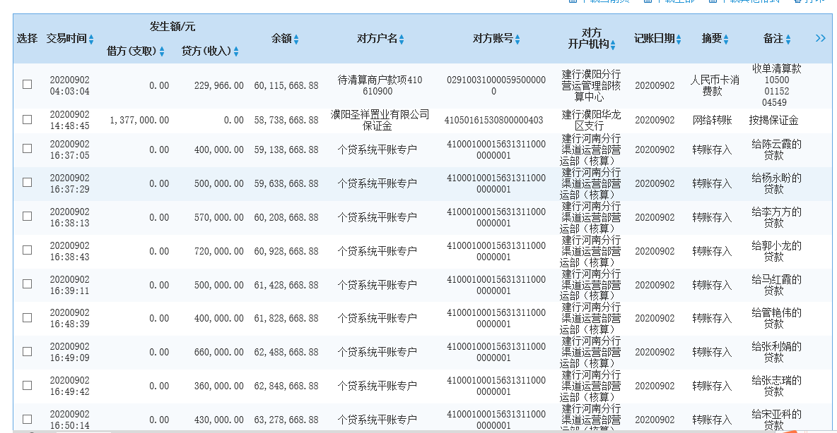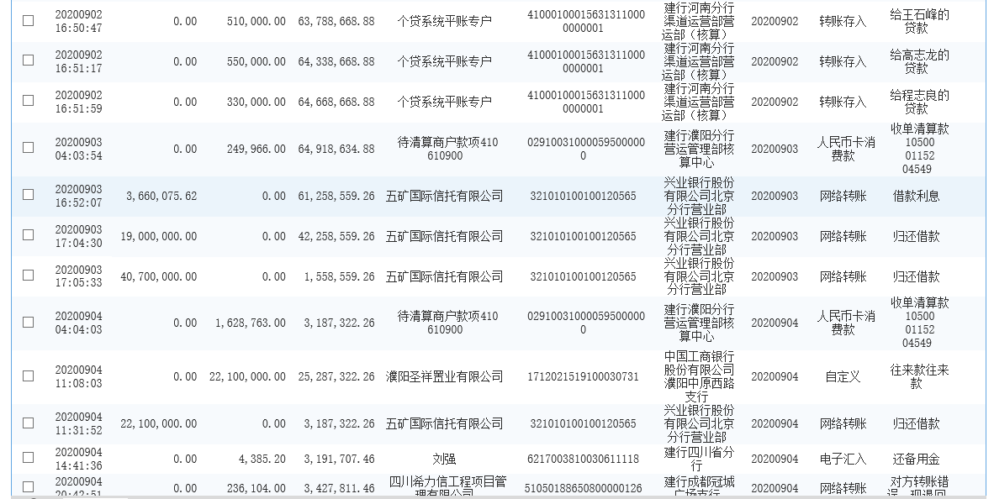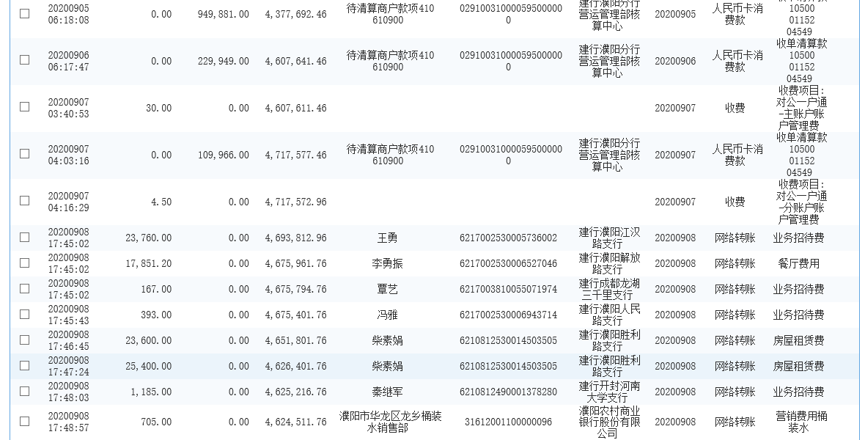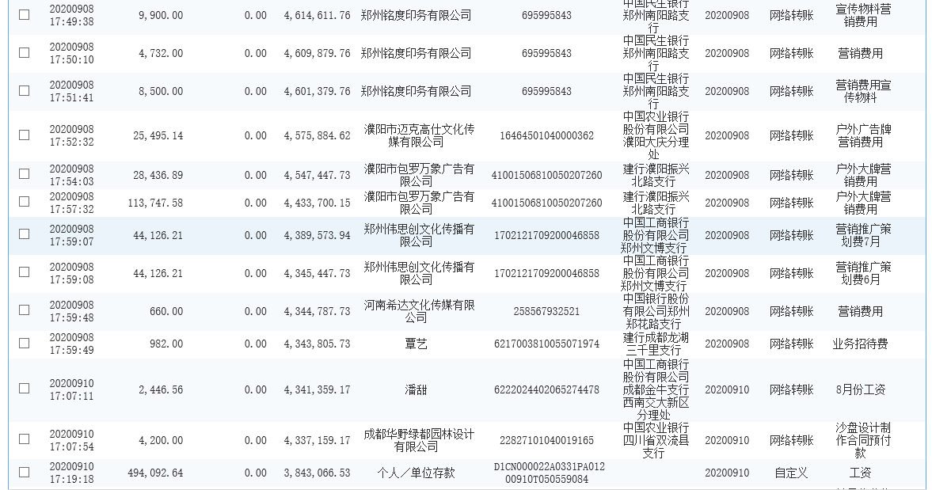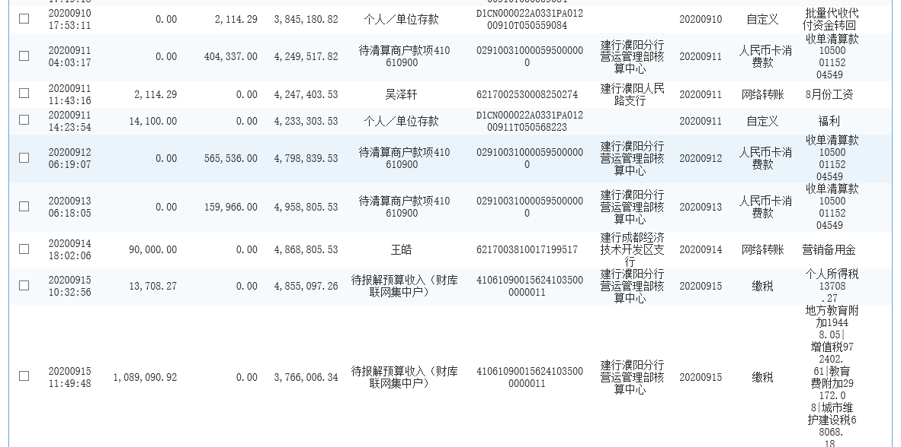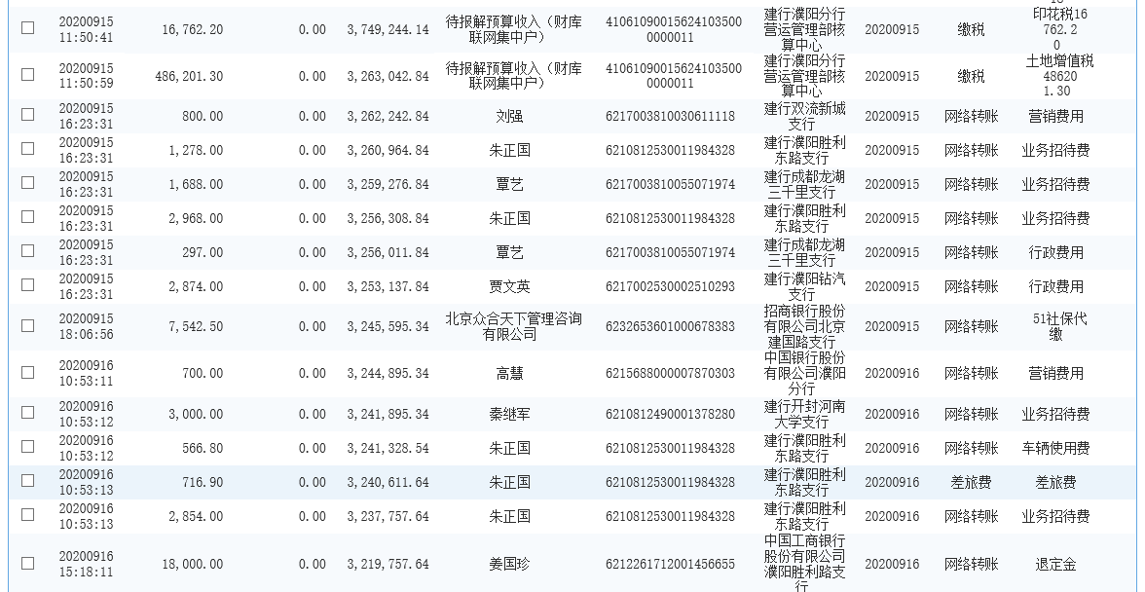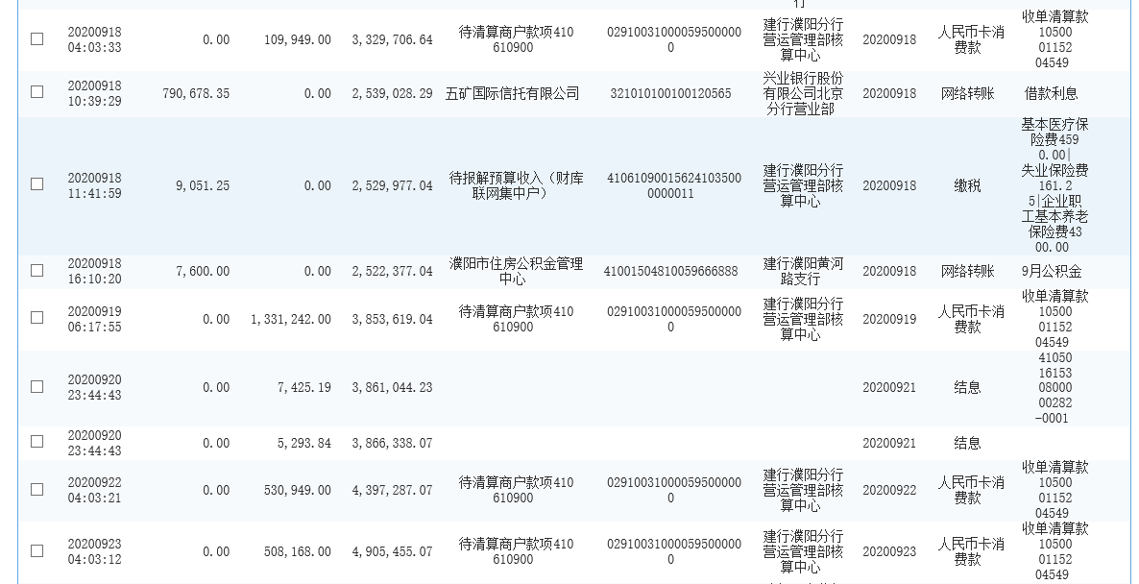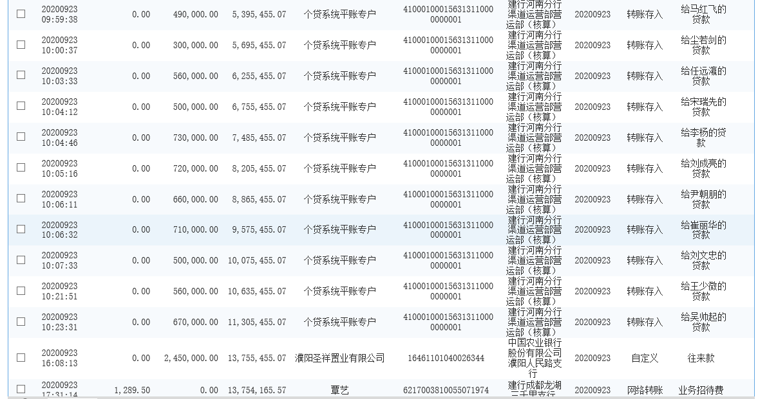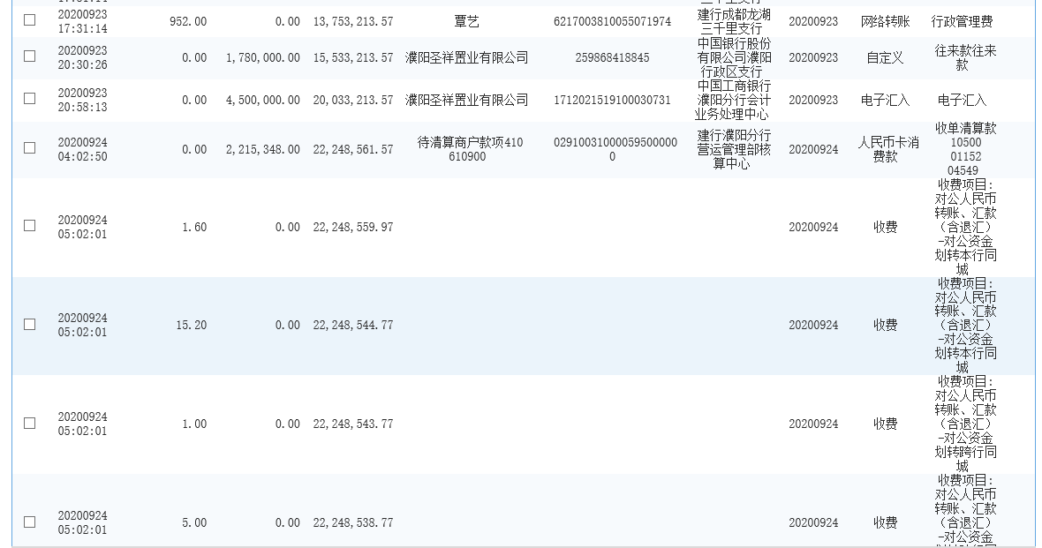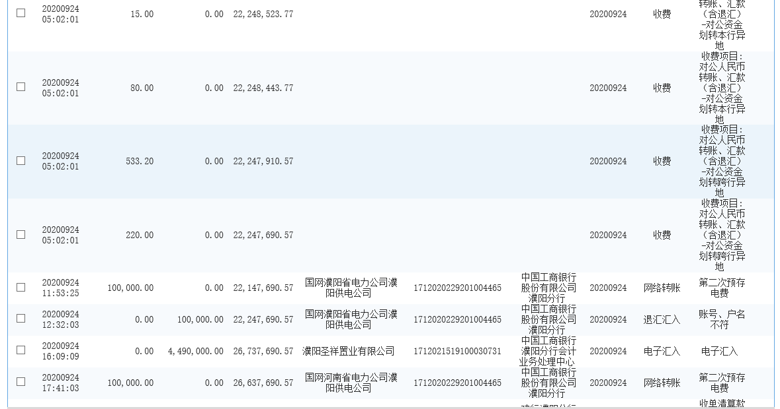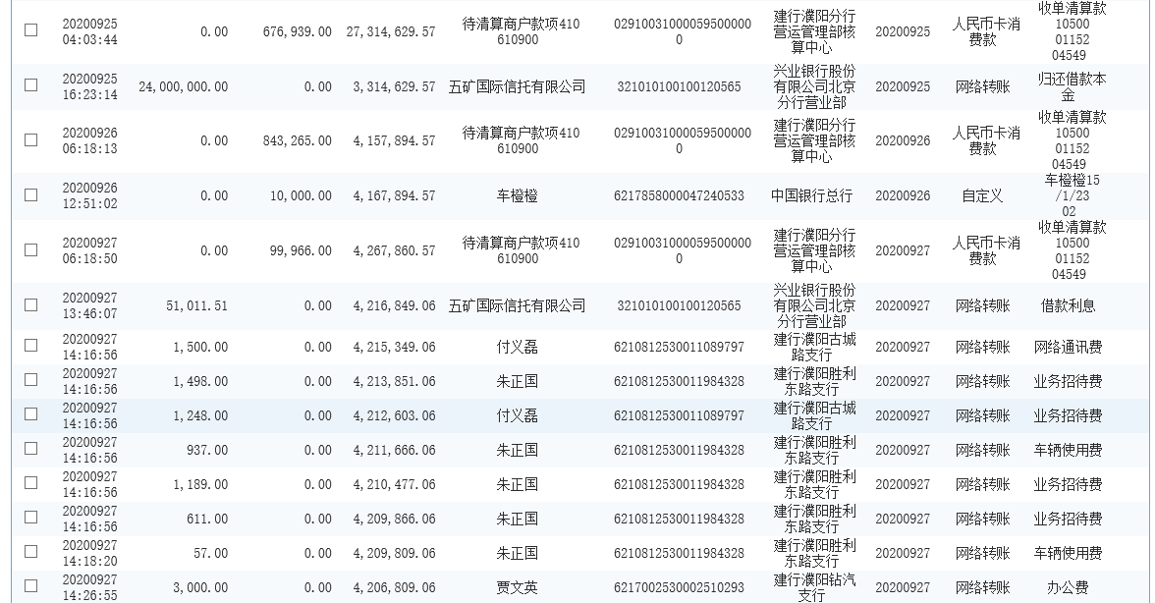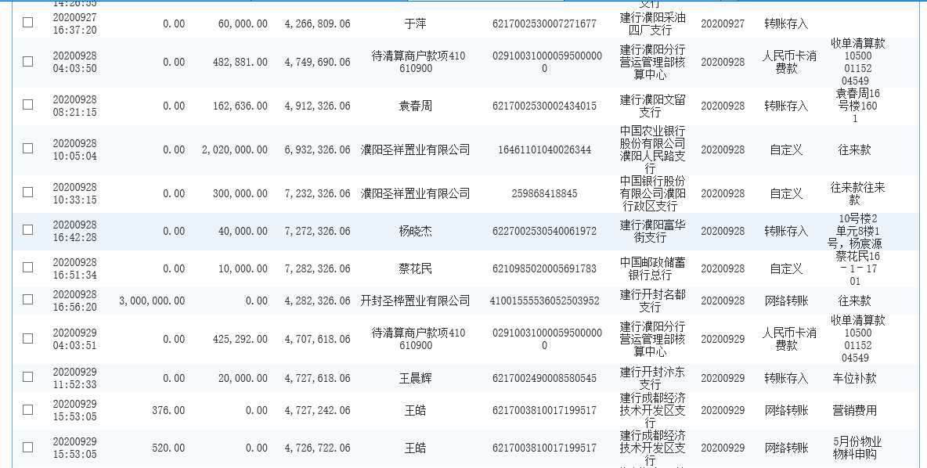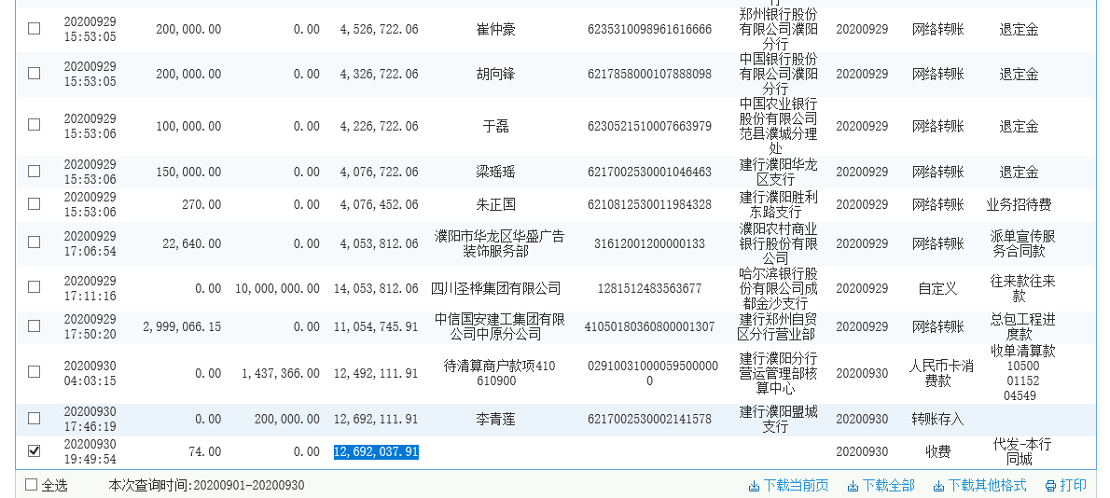
郑州银行0213账户
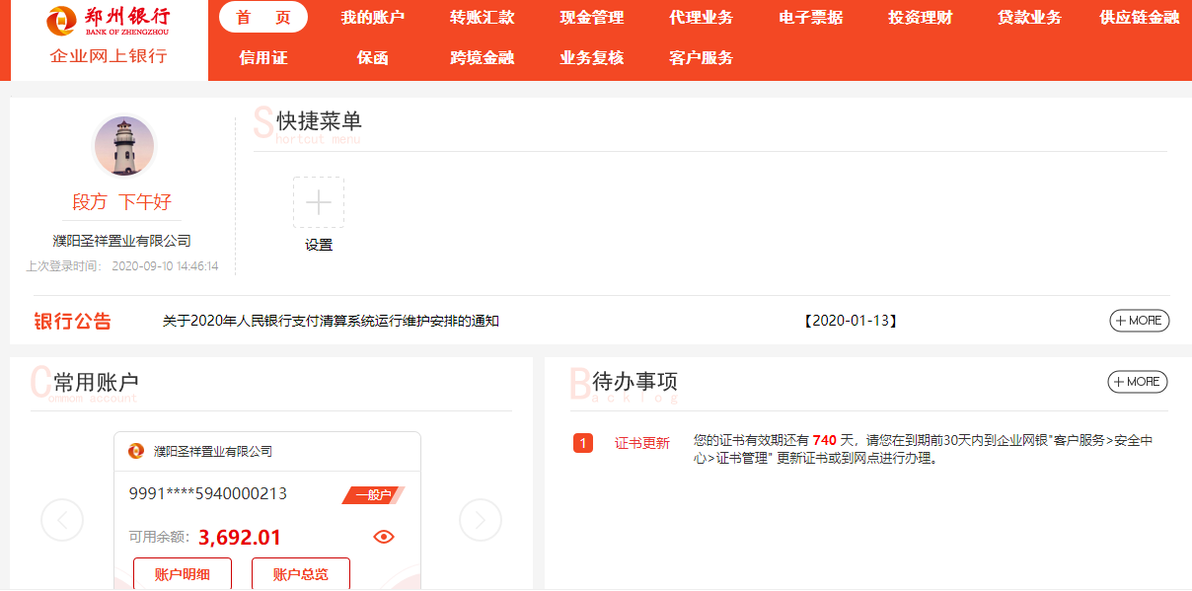

中国银行8845账户
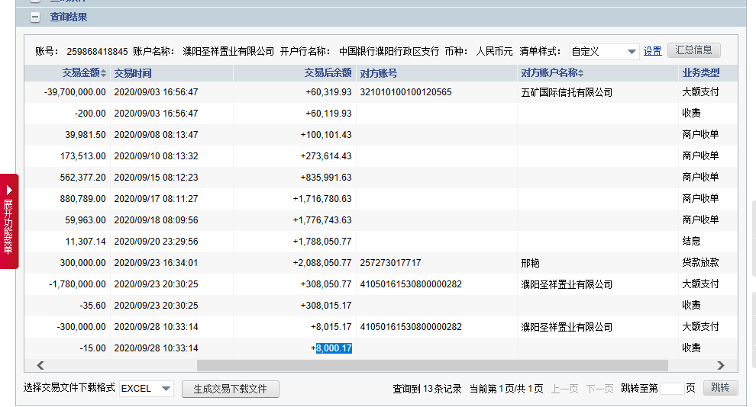 中国工商银行0 731账户
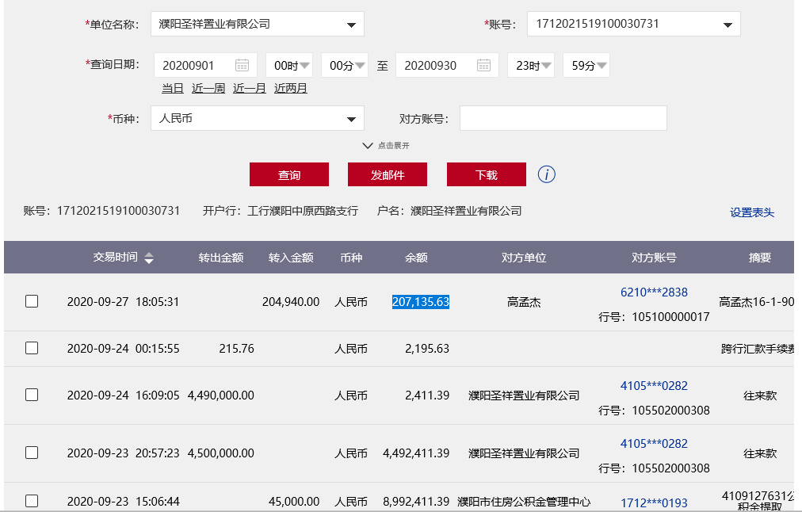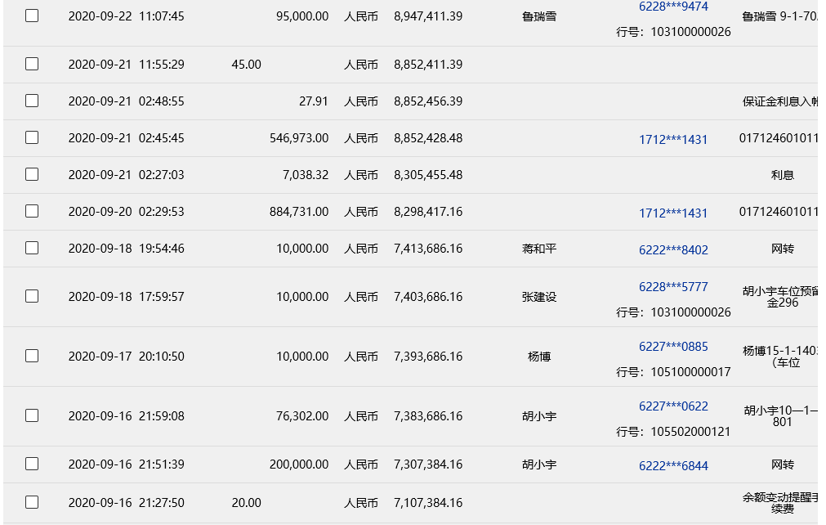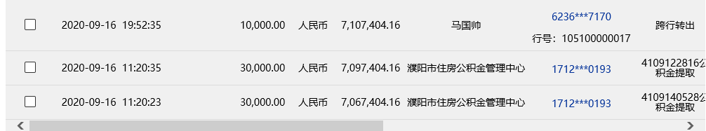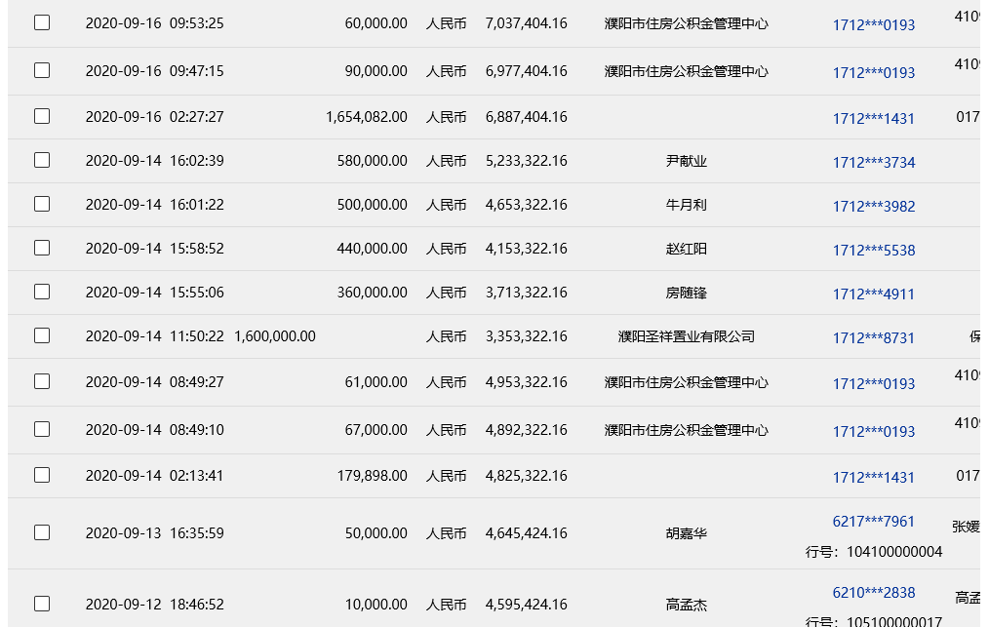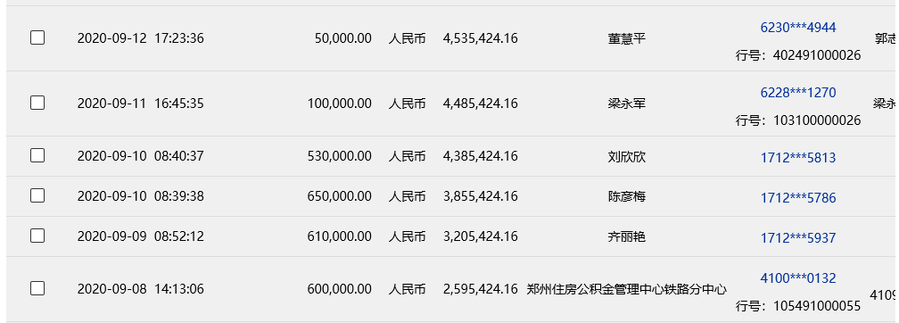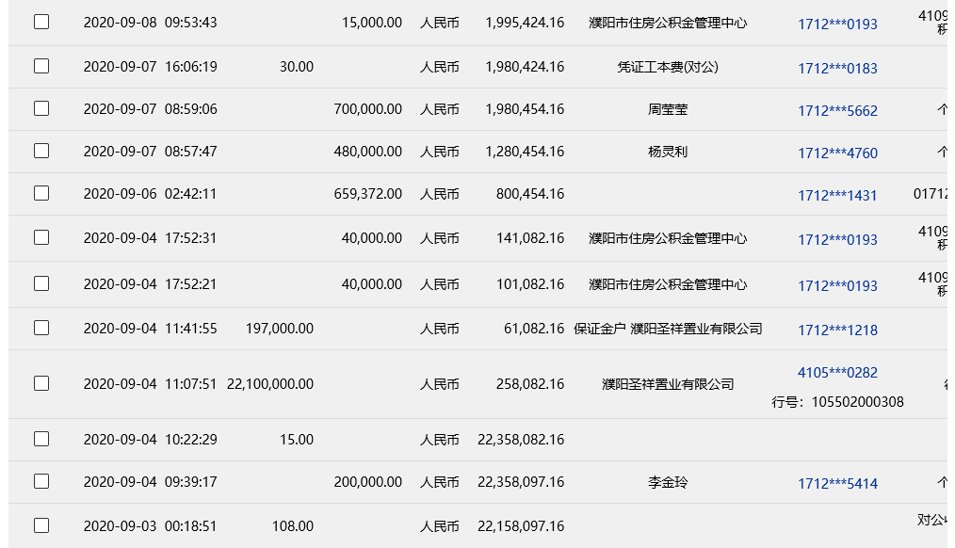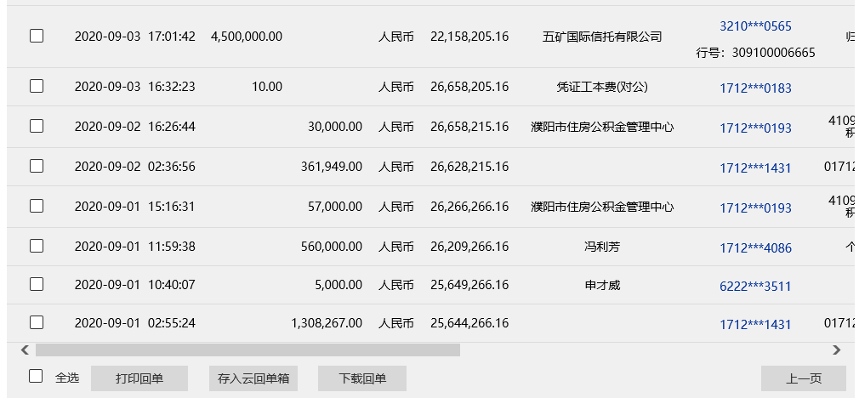

农业银行6344账户
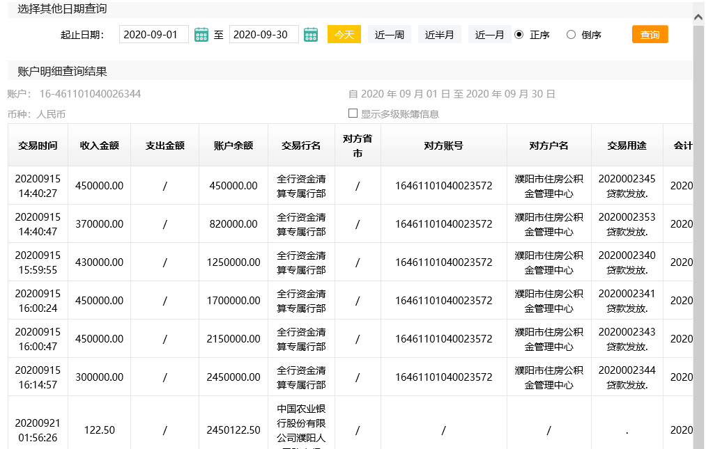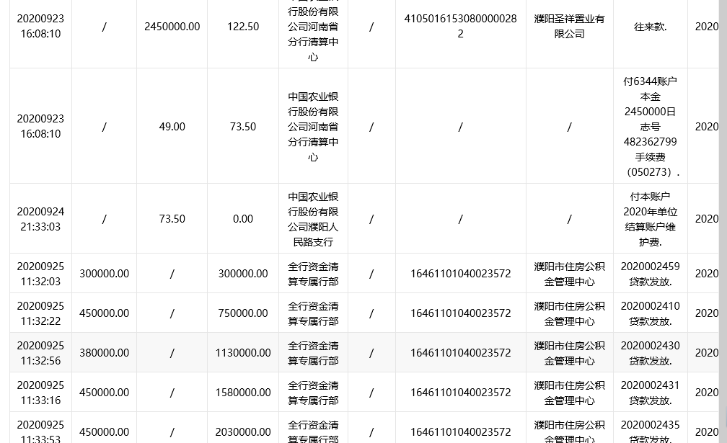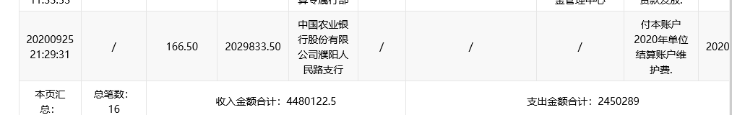
辛和账户0248账户
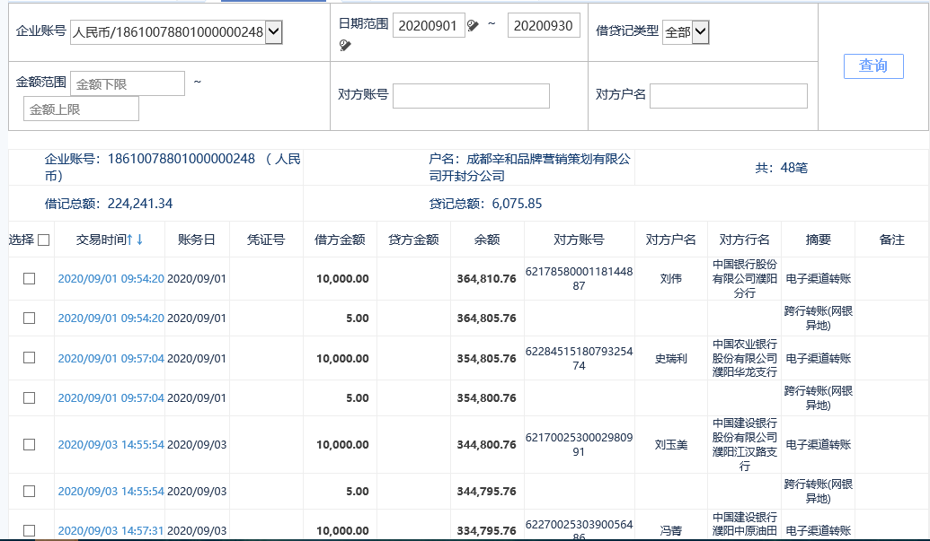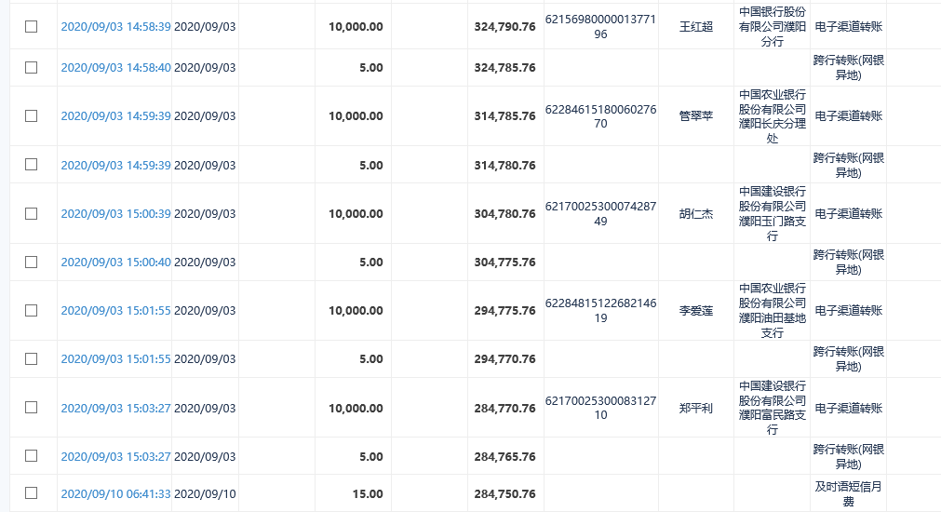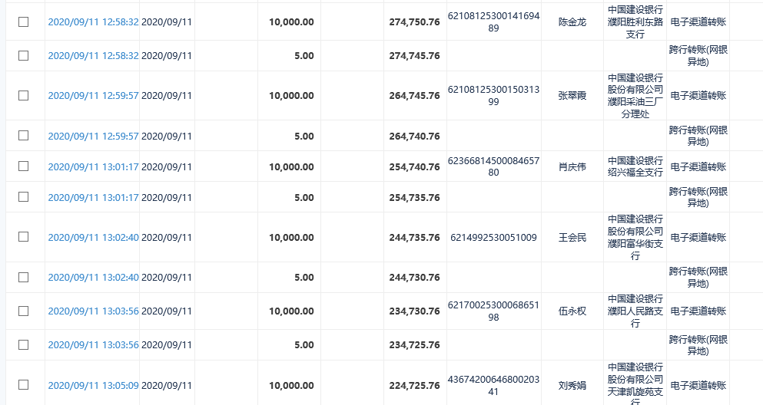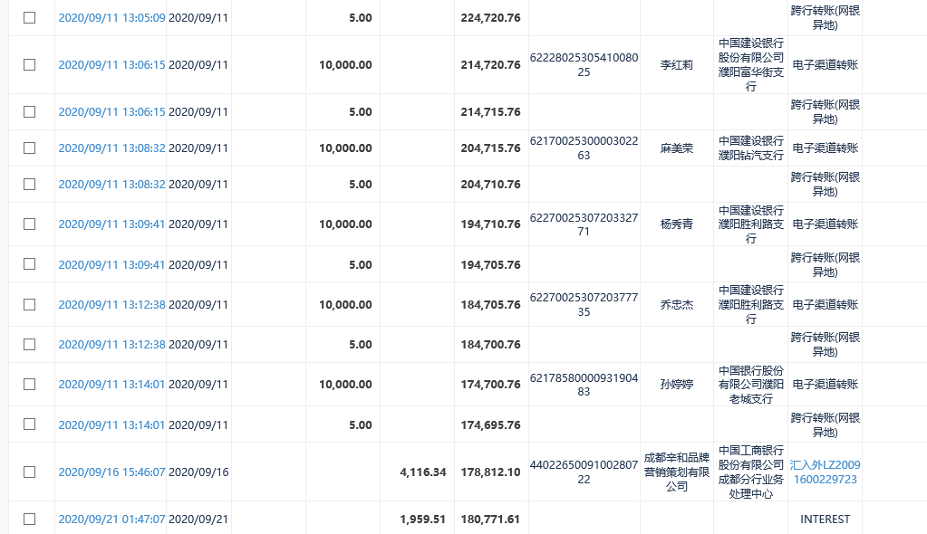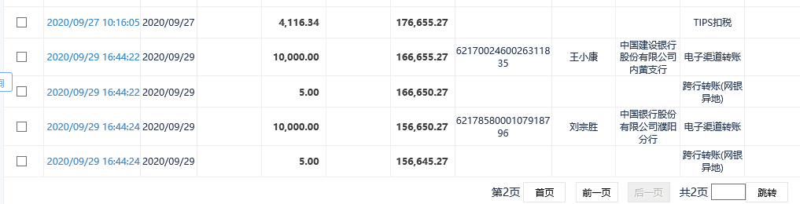

玖号院一期代收认筹金(0176)账户
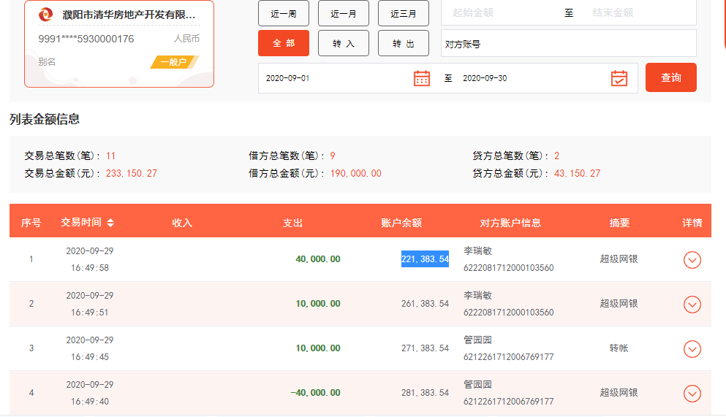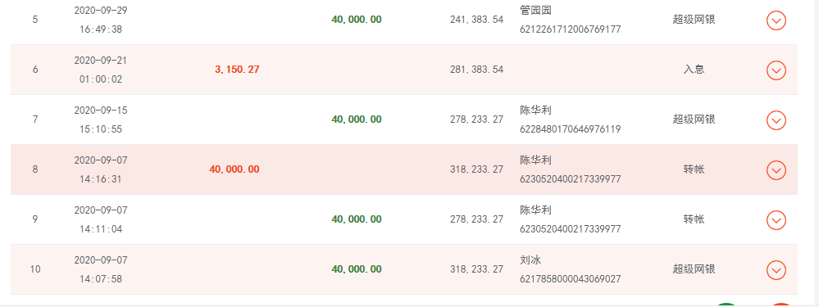

附件二：合同统计表及付款台账
表十三：本期合同付款台账
序号 | 合同名称 | 合同金额（元） | 收款单位 | 本期付款金额（元） | 含本期累计已付款金额（元） | 累计已付款比例 | 备注
1 | 濮阳圣桦·清华玖号院二期项目营销推广策划及平面广告设计合同（2020.4.6-10.5） | 270,000.00 | 郑州伟思创文化传播有限公司 | 44,126.21 | 132,378.63 | 49.03%
2 | 濮阳圣桦·清华玖号院二期项目全城谢客物料供应合同 | 23,660.00 | 郑州铭度印务有限公司 | 4,732.00 | 23,660.00 | 100.00%
3 | 濮阳圣桦·清华玖号院二期户外大牌广告发布合同 | 145,000.00 | 濮阳市包罗万象广告有限公司 | 28,436.89 | 144,436.89 | 99.61%
4 | 濮阳圣桦·清华玖号院二期项目户外广告发布合同 | 130,000.00 | 濮阳市迈克高仕广告有限公司 | 25,495.14 | 129,495.14 | 99.61%
5 | 濮阳圣桦·清华玖号院二期项目户外广告发布合同2020.5.1-2020.11.30 | 145,000.00 | 濮阳市包罗万象广告有限公司 | 113,747.58 | 113,747.58 | 78.45%
6 | 圣桦·清华玖号院二期项目派单宣传服务合同 | 44,800.00 | 濮阳市华龙区华盛广告装饰服务部 | 22,640.00 | 22,640.00 | 50.54%

附件三：项目回款情况
表十四：银行入账情况明细表
序号 | 日期 | 款项类型 | 款项来源 | 金额（元） | 收款行
1 | 2020年9月1日 | 销售款 | 中国银行汇总入账 | 654,774.50 | 中国银行8845
2 | 2020年9月1日 | 销售款 | 工商银行汇总入账 | 1,308,267.00 | 工商银行0731
3 | 2020年9月1日 | 销售款 | 申才威 | 5,000.00 | 工商银行0731
4 | 2020年9月1日 | 按揭放款 | 工商银行个贷中心 | 560,000.00 | 工商银行0731
5 | 2020年9月1日 | 提取公积金 | 4109053971公积金提取 | 57,000.00 | 工商银行0731
6 | 2020年9月2日 | 销售款 | 待清算商户款项410610900 | 229,966.00 | 建行0282
7 | 2020年9月2日 | 按揭放款 | 个贷系统平账专户 | 400,000.00 | 建行0282
8 | 2020年9月2日 | 按揭放款 | 个贷系统平账专户 | 500,000.00 | 建行0282
9 | 2020年9月2日 | 按揭放款 | 个贷系统平账专户 | 570,000.00 | 建行0282
10 | 2020年9月2日 | 按揭放款 | 个贷系统平账专户 | 720,000.00 | 建行0282
11 | 2020年9月2日 | 按揭放款 | 个贷系统平账专户 | 500,000.00 | 建行0282
12 | 2020年9月2日 | 按揭放款 | 个贷系统平账专户 | 400,000.00 | 建行0282
13 | 2020年9月2日 | 按揭放款 | 个贷系统平账专户 | 660,000.00 | 建行0282
14 | 2020年9月2日 | 按揭放款 | 个贷系统平账专户 | 360,000.00 | 建行0282
15 | 2020年9月2日 | 按揭放款 | 个贷系统平账专户 | 430,000.00 | 建行0282
16 | 2020年9月2日 | 按揭放款 | 个贷系统平账专户 | 510,000.00 | 建行0282
17 | 2020年9月2日 | 按揭放款 | 个贷系统平账专户 | 550,000.00 | 建行0282
18 | 2020年9月2日 | 按揭放款 | 个贷系统平账专户 | 330,000.00 | 建行0282
19 | 2020年9月2日 | 销售款 | 工商银行汇总入账 | 361,949.00 | 工商银行0731
20 | 2020年9月2日 | 提取公积金 | 4109199505公积金提取 | 30,000.00 | 工商银行0731
21 | 2020年9月3日 | 销售款 | 建行汇总入账 | 249,966.00 | 建行0282
22 | 2020年9月4日 | 销售款 | 建行POS | 1,628,763.00 | 建行0282
23 | 2020年9月4日 | 按揭放款 | 个贷系统平账专户 | 200,000.00 | 工商银行0731
24 | 2020年9月6日 | 销售款 | 建行汇总入账 | 949,881.00 | 建行0282
25 | 2020年9月7日 | 销售款 | 建行汇总入账 | 229,949.00 | 建行0282
26 | 2020年9月7日 | 销售款 | 建行汇总入账 | 109,966.00 | 建行0282
27 | 2020年9月4日 | 提取公积金 | 濮阳市住房公积金管理中心 | 40,000.00 | 工商银行0731
28 | 2020年9月4日 | 提取公积金 | 濮阳市住房公积金管理中心 | 40,000.00 | 工商银行0731
29 | 2020年9月6日 | 销售款 | 工商银行 | 659,372.00 | 工商银行0731
30 | 2020年9月7日 | 按揭放款 | 工商银行 | 480,000.00 | 工商银行0731
31 | 2020年9月7日 | 按揭放款 | 工商银行 | 700,000.00 | 工商银行0731
32 | 2020年9月8日 | 销售款 | 中国银行汇总入账 | 39,981.50 | 中国银行8845
33 | 2020年9月8日 | 提取公积金 | 濮阳市住房公积金管理中心 | 15,000.00 | 工商银行0731
34 | 2020年9月8日 | 公积金按揭放款 | 郑州公积金管理中心 | 600,000.00 | 工商银行0731
35 | 2020年9月9日 | 按揭放款 | 工商银行 | 610,000.00 | 工商银行0731
36 | 2020年9月10日 | 销售款 | 中国银行汇总入账 | 173,513.00 | 中国银行8845
37 | 2020年9月10日 | 按揭放款 | 个贷系统平账专户 | 530,000.00 | 工商银行0731
38 | 2020年9月10日 | 按揭放款 | 个贷系统平账专户 | 650,000.00 | 工商银行0731
39 | 2020年9月11日 | 销售款 | 建行汇总入账 | 404,337.00 | 建行0282
40 | 2020年9月11日 | 销售款 | 梁永军 11-2-402 | 100,000.00 | 工商银行0731
41 | 2020年9月12日 | 销售款 | 建行汇总入账 | 565,536.00 | 建行0282
42 | 2020年9月13日 | 销售款 | 建行汇总入账 | 159,966.00 | 建行0282
43 | 2020年9月14日 | 按揭放款 | 尹献业 | 580,000.00 | 工商银行0731
44 | 2020年9月14日 | 按揭放款 | 牛月利 | 500,000.00 | 工商银行0731
45 | 2020年9月14日 | 按揭放款 | 赵红阳 | 440,000.00 | 工商银行0731
46 | 2020年9月14日 | 按揭放款 | 房随锋 | 360,000.00 | 工商银行0731
47 | 2020年9月14日 | 提取公积金 | 濮阳市住房公积金管理中心 | 61,000.00 | 工商银行0731
48 | 2020年9月14日 | 提取公积金 | 濮阳市住房公积金管理中心 | 67,000.00 | 工商银行0731
49 | 2020年9月14日 | 销售款 | 工商银行 | 179,898.00 | 工商银行0731
50 | 2020年9月13日 | 销售款 | 胡嘉华 | 50,000.00 | 工商银行0731
51 | 2020年9月12日 | 销售款 | 高孟杰 | 10,000.00 | 工商银行0731
52 | 2020年9月12日 | 销售款 | 高孟杰 | 50,000.00 | 工商银行0731
53 | 2020年9月12日 | 销售款 | 董慧平 | 50,000.00 | 工商银行0731
54 | 2020年9月15日 | 公积金按揭放款 | 濮阳市住房公积金管理中心 | 300,000.00 | 农业银行6344
55 | 2020年9月15日 | 公积金按揭放款 | 濮阳市住房公积金管理中心 | 450,000.00 | 农业银行6344
56 | 2020年9月15日 | 公积金按揭放款 | 濮阳市住房公积金管理中心 | 450,000.00 | 农业银行6344
57 | 2020年9月15日 | 公积金按揭放款 | 濮阳市住房公积金管理中心 | 430,000.00 | 农业银行6344
58 | 2020年9月15日 | 公积金按揭放款 | 濮阳市住房公积金管理中心 | 370,000.00 | 农业银行6344
59 | 2020年9月15日 | 公积金按揭放款 | 濮阳市住房公积金管理中心 | 450,000.00 | 农业银行6344
60 | 2020年9月15日 | 销售款 | 工商银行 | 562,377.20 | 中国银行8845
61 | 2020年9月16日 | 提取公积金 | 濮阳市住房公积金管理中心 | 30,000.00 | 工商银行0731
62 | 2020年9月16日 | 提取公积金 | 濮阳市住房公积金管理中心 | 30,000.00 | 工商银行0731
63 | 2020年9月16日 | 提取公积金 | 濮阳市住房公积金管理中心 | 60,000.00 | 工商银行0731
64 | 2020年9月16日 | 提取公积金 | 濮阳市住房公积金管理中心 | 90,000.00 | 工商银行0731
65 | 2020年9月16日 | 销售款 | 濮阳市住房公积金管理中心 | 1,654,082.00 | 工商银行0731
66 | 2020年9月17日 | 销售款 | 中国银行汇总入账 | 880,789.00 | 中国银行8845
67 | 2020年9月16日 | 销售款 | 胡小宇 | 76,302.00 | 工商银行0731
68 | 2020年9月16日 | 销售款 | 胡小宇 | 200,000.00 | 工商银行0731
69 | 2020年9月16日 | 销售款 | 马国帅 | 10,000.00 | 工商银行0731
70 | 2020年9月18日 | 销售款 | 建行汇总入账 | 109,949.00 | 建行0282
71 | 2020年9月18日 | 销售款 | 中国银行汇总入账 | 59,963.00 | 中国银行8845
72 | 2020年9月17日 | 销售款 | 杨博 | 10,000.00 | 工商银行0731
73 | 2020年9月18日 | 销售款 | 蒋和平 | 10,000.00 | 工商银行0731
74 | 2020年9月18日 | 销售款 | 张建设 | 10,000.00 | 工商银行0731
75 | 2020年9月19日 | 销售款 | 建行汇总入账 | 1,331,242.00 | 建行0282
76 | 2020年9月22日 | 销售款 | 工商银行汇总入账 | 546,973.00 | 工商银行0731
77 | 2020年9月20日 | 销售款 | 工商银行汇总入账 | 884,731.00 | 工商银行0731
78 | 2020年9月21日 | 销售款 | 建行汇总入账 | 530,949.00 | 建行0282
79 | 2020年9月21日 | 销售款 | 鲁瑞雪 | 95,000.00 | 工商银行0731
80 | 2020年9月23日 | 按揭放款 | 个贷系统平账专户 | 300,000.00 | 中国银行8845
81 | 2020年9月23日 | 销售款 | 建行汇总入账 | 508,168.00 | 建行0282
82 | 2020年9月23日 | 按揭放款 | 个贷系统平账专户 | 490,000.00 | 建行0282
83 | 2020年9月23日 | 按揭放款 | 个贷系统平账专户 | 300,000.00 | 建行0282
84 | 2020年9月23日 | 按揭放款 | 个贷系统平账专户 | 560,000.00 | 建行0282
85 | 2020年9月23日 | 按揭放款 | 个贷系统平账专户 | 500,000.00 | 建行0282
86 | 2020年9月23日 | 按揭放款 | 个贷系统平账专户 | 730,000.00 | 建行0282
87 | 2020年9月23日 | 按揭放款 | 个贷系统平账专户 | 720,000.00 | 建行0282
88 | 2020年9月23日 | 按揭放款 | 个贷系统平账专户 | 660,000.00 | 建行0282
89 | 2020年9月23日 | 按揭放款 | 个贷系统平账专户 | 710,000.00 | 建行0282
90 | 2020年9月23日 | 按揭放款 | 个贷系统平账专户 | 500,000.00 | 建行0282
91 | 2020年9月23日 | 按揭放款 | 个贷系统平账专户 | 560,000.00 | 建行0282
92 | 2020年9月23日 | 按揭放款 | 个贷系统平账专户 | 670,000.00 | 建行0282
93 | 2020年9月23日 | 提取公积金 | 濮阳市住房公积金管理中心 | 45,000.00 | 工商银行0731
94 | 2020年9月24日 | 销售款 | 建行汇总入账 | 2,215,348.00 | 建行0282
95 | 2020年9月25日 | 销售款 | 建行汇总入账 | 676,939.00 | 建行0282
96 | 2020年9月25日 | 公积金按揭放款 | 濮阳市住房公积金管理中心 | 450,000.00 | 农业银行6344
97 | 2020年9月25日 | 公积金按揭放款 | 濮阳市住房公积金管理中心 | 450,000.00 | 农业银行6344
98 | 2020年9月25日 | 公积金按揭放款 | 濮阳市住房公积金管理中心 | 380,000.00 | 农业银行6344
99 | 2020年9月25日 | 公积金按揭放款 | 濮阳市住房公积金管理中心 | 450,000.00 | 农业银行6344
100 | 2020年9月25日 | 公积金按揭放款 | 濮阳市住房公积金管理中心 | 300,000.00 | 农业银行6344
101 | 2020年9月26日 | 销售款 | 车橙橙 | 10,000.00 | 建行0282
102 | 2020年9月26日 | 销售款 | 建行汇总入账 | 843,265.00 | 建行0282
103 | 2020年9月27日 | 销售款 | 建行汇总入账 | 99,966.00 | 建行0282
104 | 2020年9月27日 | 销售款 | 于萍 | 60,000.00 | 建行0282
105 | 2020年9月28日 | 销售款 | 建行汇总入账 | 482,881.00 | 建行0282
106 | 2020年9月28日 | 销售款 | 袁春周 | 162,636.00 | 建行0282
107 | 2020年9月28日 | 销售款 | 杨晓杰 | 40,000.00 | 建行0282
108 | 2020年9月28日 | 销售款 | 蔡花民 | 10,000.00 | 建行0282
109 | 2020年9月29日 | 销售款 | 建行汇总入账 | 425,292.00 | 建行0282
110 | 2020年9月29日 | 销售款 | 王晨辉 | 20,000.00 | 建行0282
111 | 2020年9月29日 | 销售款 | 高孟杰 | 204,940.00 | 工商银行0731
112 | 2020年9月30日 | 销售款 | 建行汇总入账 | 1,437,366.00 | 建行0282
113 | 2020年9月30日 | 销售款 | 李青莲 | 200,000.00 | 建行0282

附件四：下月（2020年10月）资金计划
表十五：下月资金计划
序号 | 地块 | 项目名称 | 金额（元）
1 | 玖号院二期 | 工程费用 | -
2 | 玖号院二期 | 开发费用 | -
3 | 玖号院二期 | 营销费用 | -
4 | 玖号院二期 | 管理费用 | -
5 | 玖号院二期 | 财务费用 | -
6 | 玖号院二期 | 不可预见性费用 | -
7 | 玖号院二期 | 成本支出外退筹、退房 | -
8 | 玖号院二期 | 缴存银行按揭保证金 | -
 | 合计 |  | -
注：玖号院二期项目已于2020年9月27日已完成清算，项目公司已将借款、利息、股权款及股权收益支付完成，根据审批单2-029审批单批复解除资金监管，不再报送10月资金计划。

附件五：项目形象进度表及照片
表十六：项目形象进度表
序号 | 楼栋号 | 业态 | 建筑面积（㎡） | 形象进度
1 | 1# | 高层 | 18451.95 | 桩头截除完成
2 | 2# | 高层 | 9291.88 | 地下室墙柱钢筋绑扎完成约80%
3 | 3# | 高层 | 13848.92 | 地下室底板垫层完成
4 | 5# | 多层 | 3680.48 | 地上五层模架搭设约60%
5 | 6# | 洋房 | 4808.92 | 土方开挖完成
6 | 7# | 洋房 | 4808.92 | 土方开挖完成
7 | 8# | 洋房 | 4241.94 | 土方开挖完成
8 | 9# | 洋房 | 3625.87 | 地上六层顶板模板铺设完成
9 | 10# | 洋房 | 4838.01 | 地上五层顶板钢筋绑扎完成约60%
10 | 11# | 洋房 | 4838.01 | 地上六层顶板模板铺设完成约80%
11 | 12# | 洋房 | 5519.47 | 地上六层模架搭设完成约80%
12 | 13# | 高层 | 9291.88 | 地上七层顶板钢筋完成约80%
13 | 15# | 高层 | 12692.2 | 地上七层墙柱钢筋绑扎完成
14 | 16# | 高层 | 12198.58 | 地上四层结构完成
项目整体评价 | 截至9月30日，本期玖号院二期整体施工进展较为缓慢，项目安全、质量管理存在局部隐患，整体可控，暂无事故发生。

本期玖号院二期项目形象进度如下：
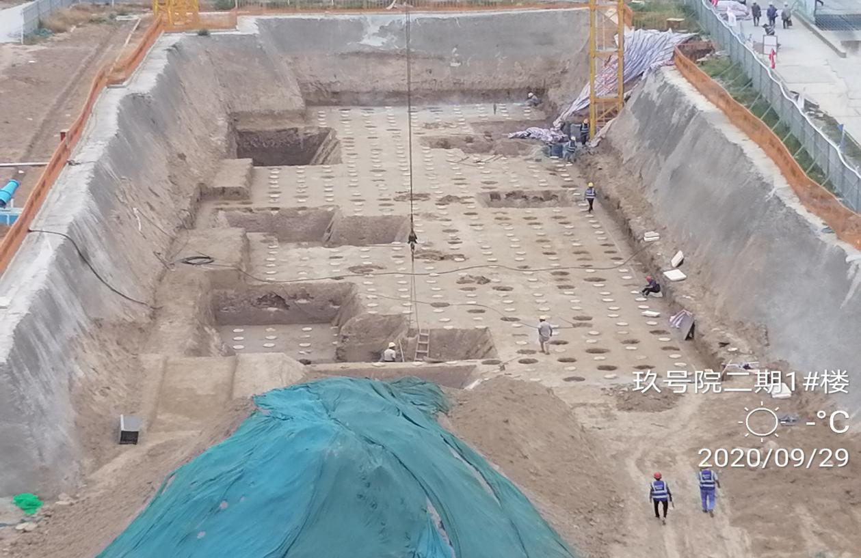
1#楼桩头截除完成
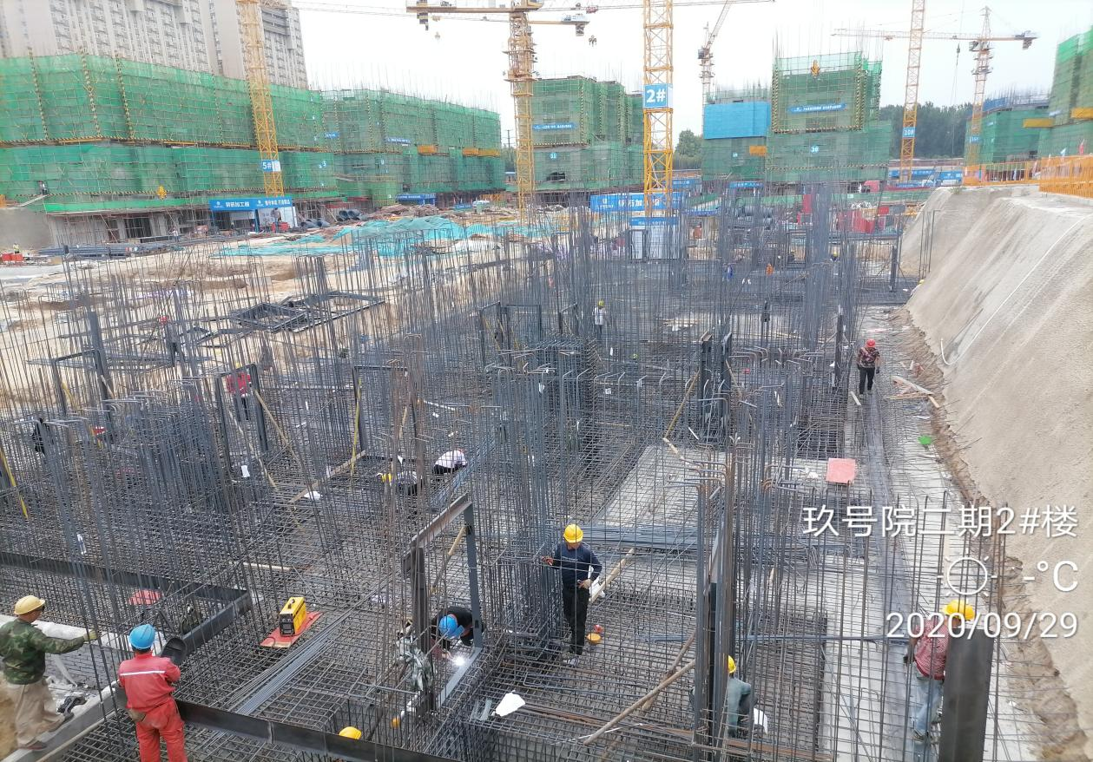
2#楼地下室墙柱钢筋绑扎完成约80%
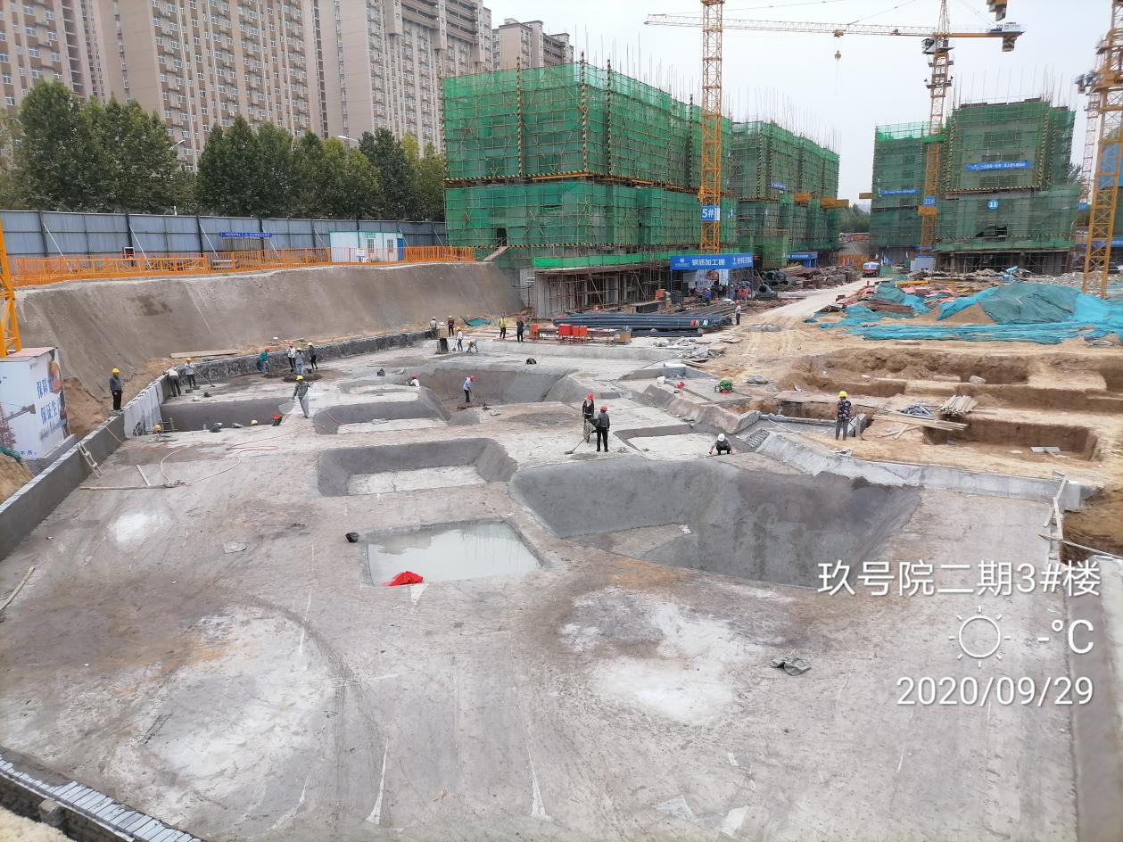
3#楼地下室底板垫层完成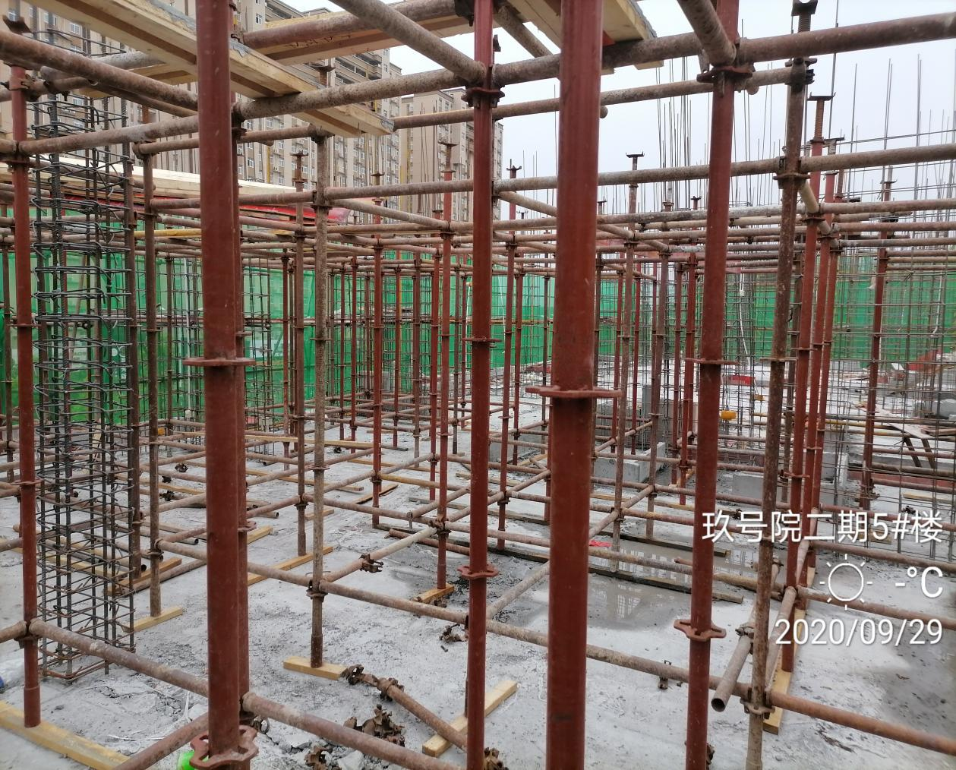
5#楼地上五层模架搭设约60%
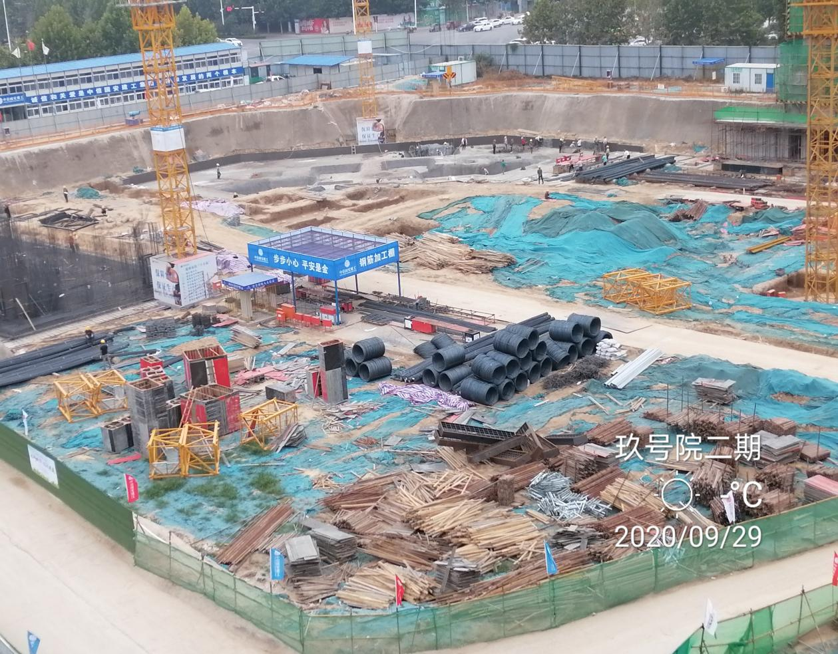
6#、7#楼土方开挖完成
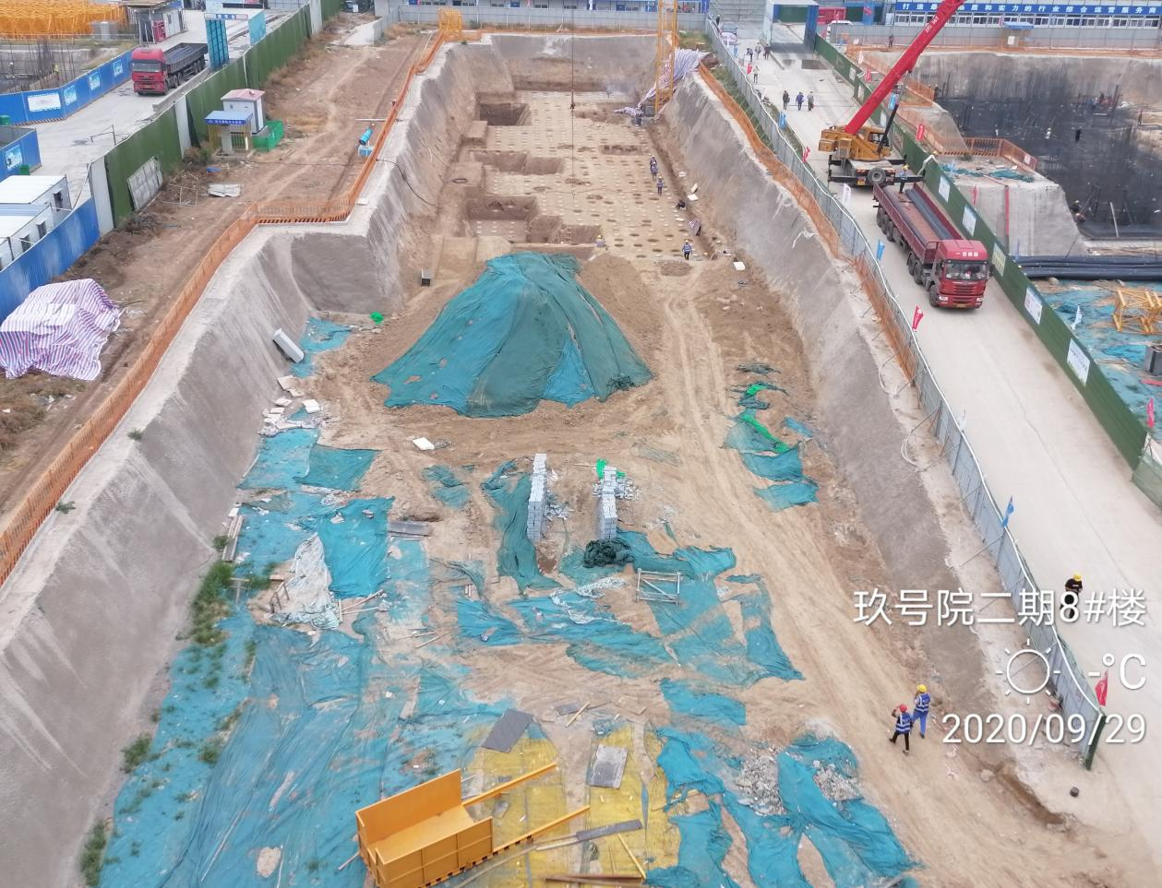
8#楼土方开挖完成
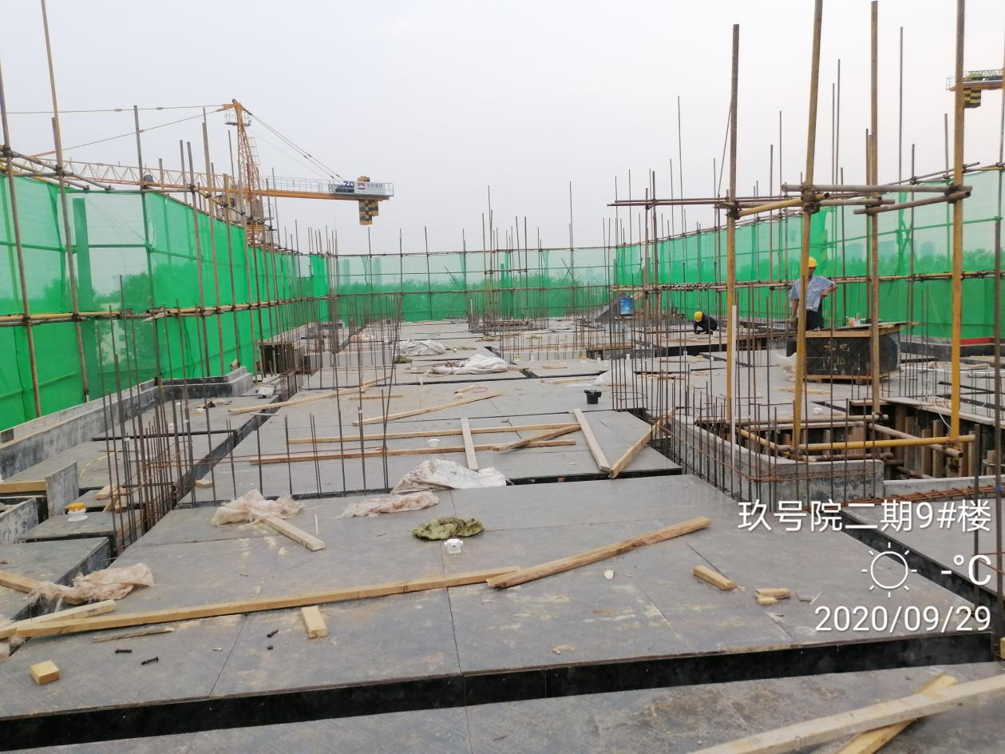
9#楼地上六层顶板模板铺设完成
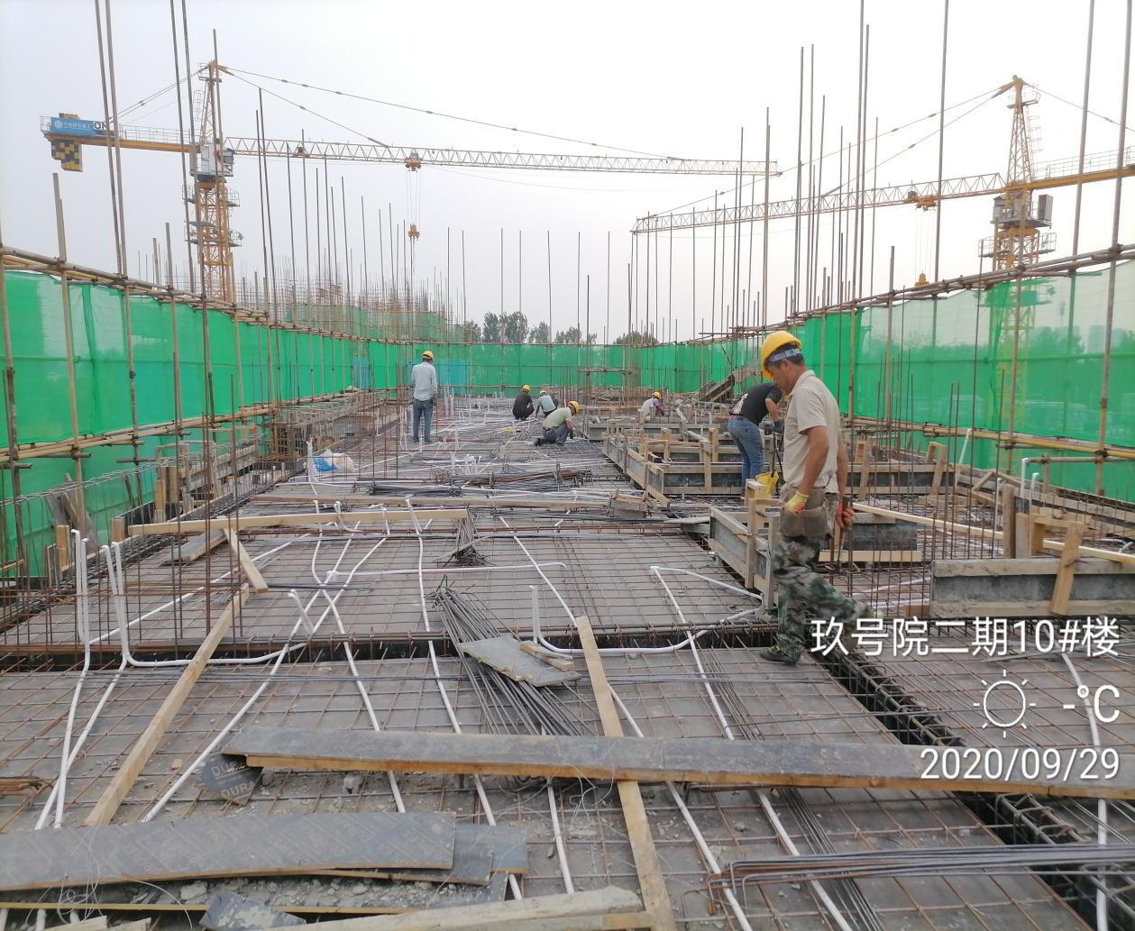
10#楼地上五层顶板钢筋绑扎完成约60%

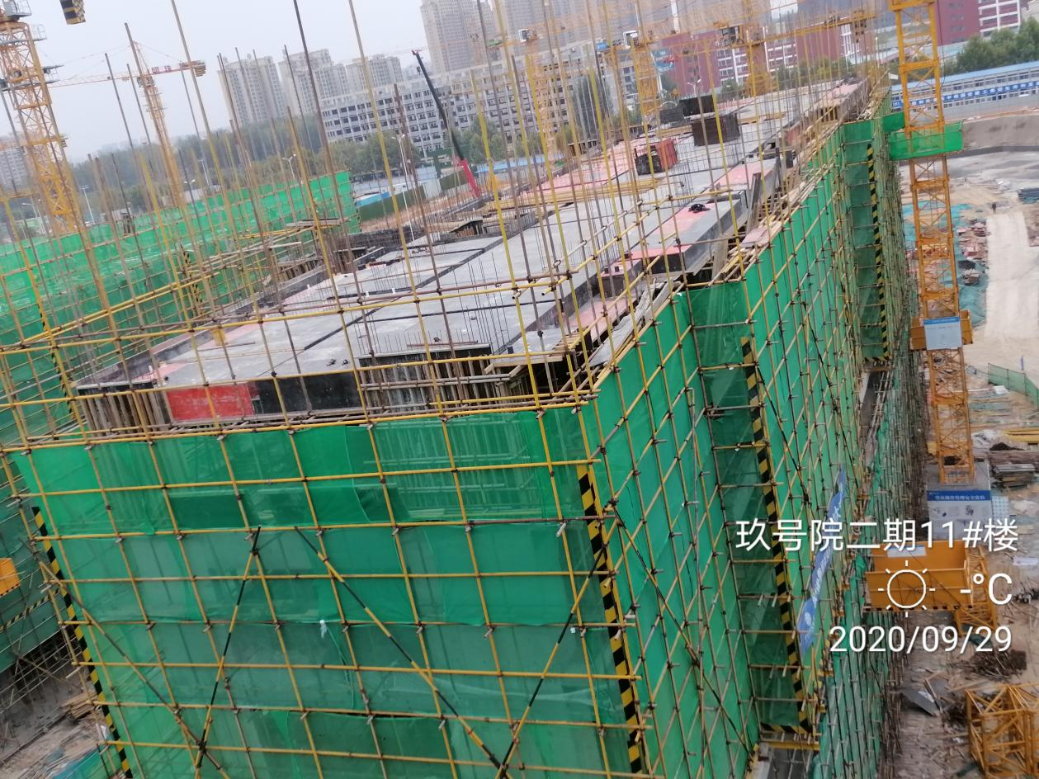
11#楼地上六层顶板模板铺设完成约80%
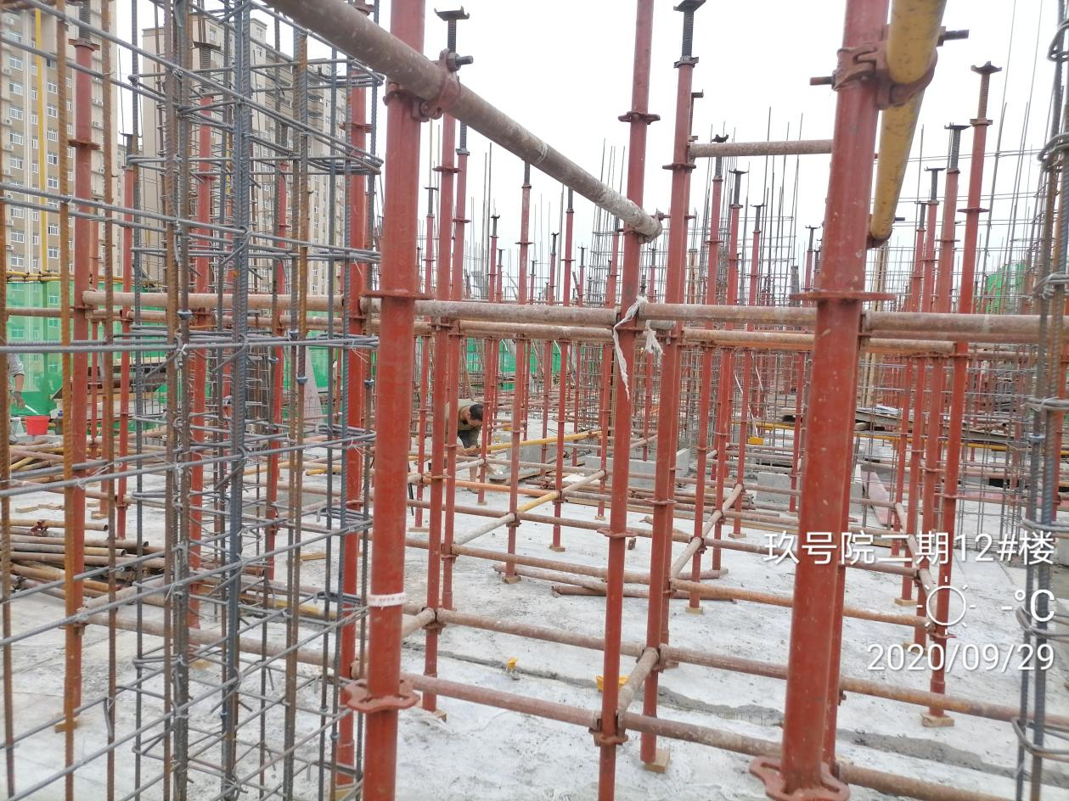
12#楼地上六层模架搭设完成约80%
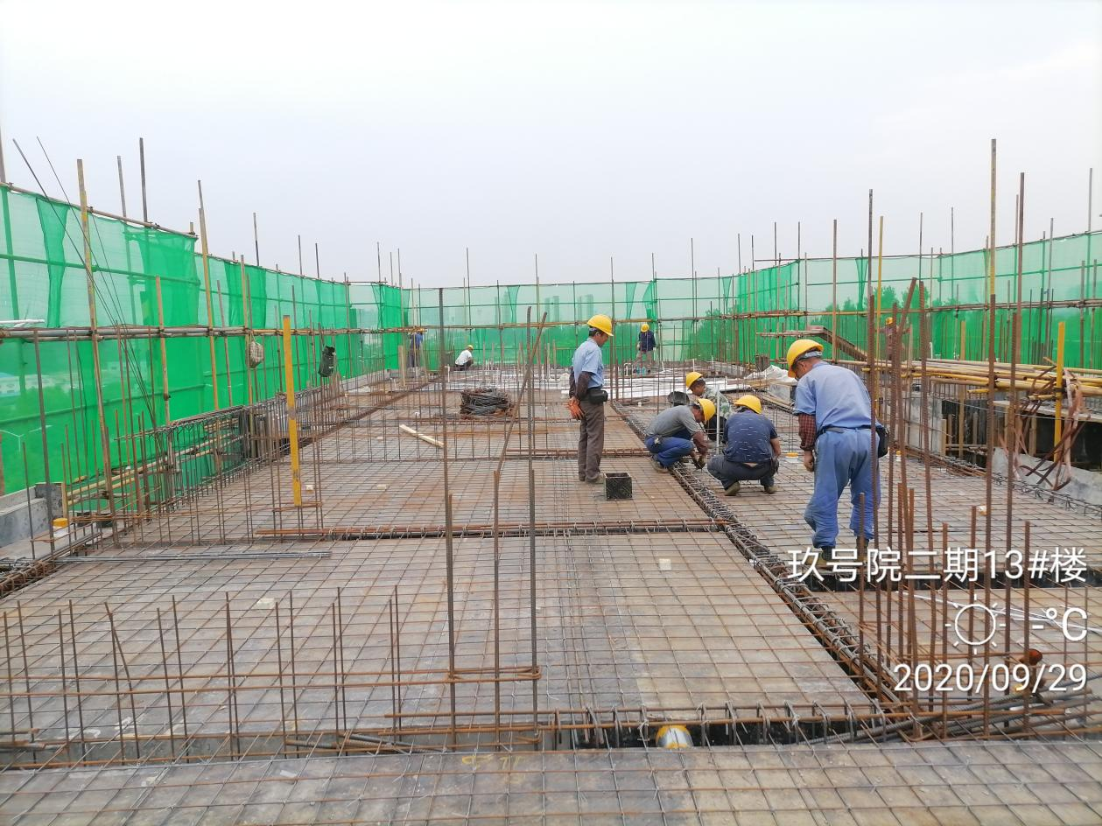13#楼地上七层顶板钢筋完成约80%
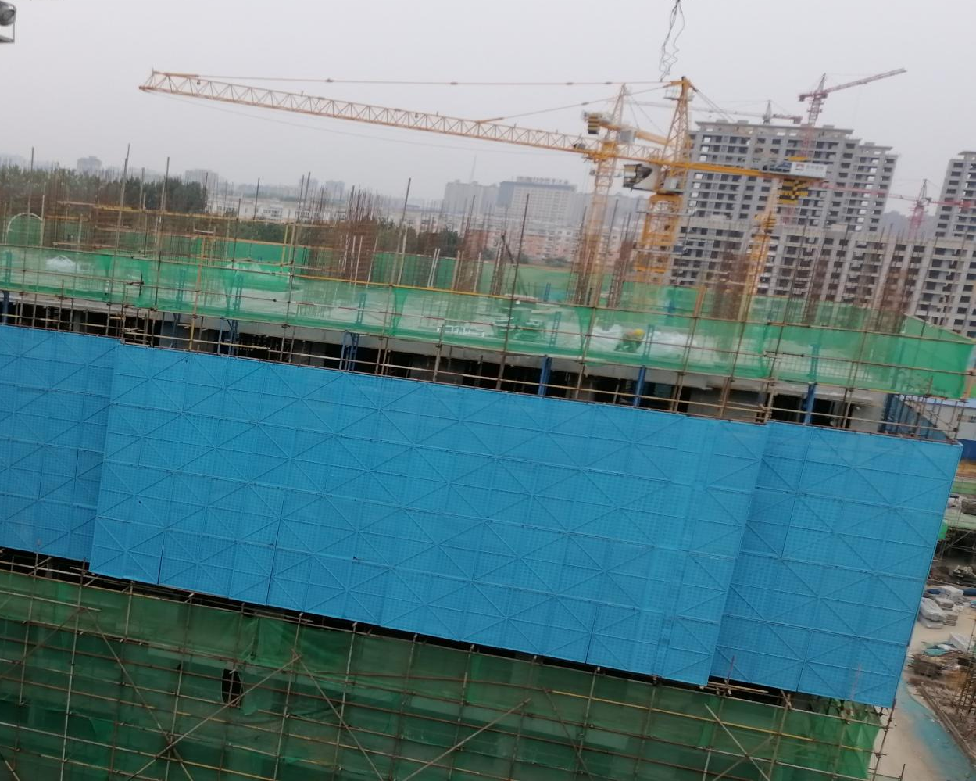15#楼地上七层墙柱钢筋绑扎完成约70%
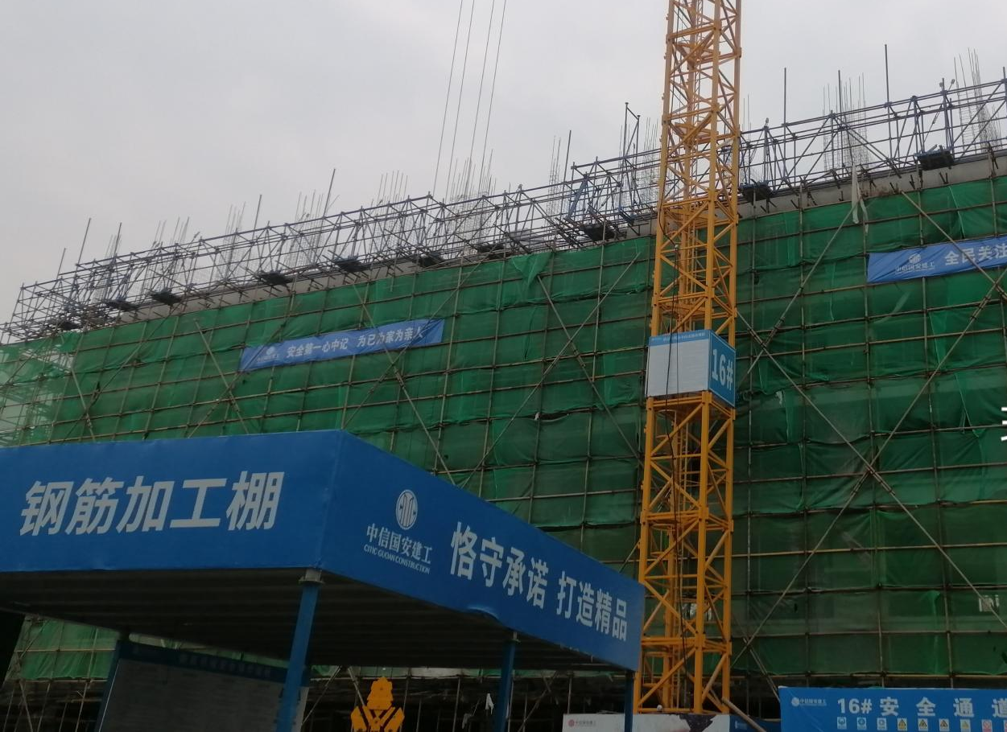16#楼地上四层结构完成

附件六：项目公司月度财务报表（资产负债表、现金流量表、利润表）
表十七：资产负债表
单位:濮阳圣祥置业有限公司 会计月:2020-9 单位：元
资 产 | 行次 | 期初余额 | 期末余额 | 负债和所有者权益 | 行次 | 期初余额 | 期末余额
流动资产 | 1 |  |  | 流动负债 | 38
货币资金 | 2 | 17,328,422.93 | 17,306,345.38 | 短期借款 | 39 | 150,000,000.00 | -
交易性金融资产 | 3 | - | - | 交易性金融负债 | 40 | - | -
应收票据 | 4 | - | - | 应付票据 | 41 | - | -
应收账款 | 5 | - | - | 应付账款 | 42 | 991,265.45 | 1,356,661.80
预付账款 | 6 | 232,481,890.00 | 4,634,029.55 | 预收账款 | 43 | - | 193,958,178.00
应收利息 | 7 | - | - | 应付职工薪酬 | 44 | 64,800.00 | -
应收股利 | 8 | - | - | 应交税费 | 45 | - | -
其他应收款 | 9 | 1,664,885.00 | 2,251,396.83 | 应付利息 | 46 | - | -
存货 | 10 | 14,972,518.33 | 294,168,351.52 | 应付股利 | 47 | - | -
一年内到期的非流动性资产 | 11 | - | - | 其他应付款 | 48 | 68,004,937.72 | 86,456,483.98
其他流动资产 | 12 | 155,889.42 | 4,846,727.09 | 一年内到期的非流动负债 | 49 | - | -
流动资产合计 | 13 | 266,603,605.68 | 323,206,850.37 | 其他流动负债 | 50 | - | -
 | 14 |  |  | 流动负债合计 | 51 | 219,061,003.17 | 281,771,323.78
非流动资产 | 15 |  |  | 非流动负债 | 52
可供出售金融资产 | 16 | - | - | 长期借款 | 53 | - | -
持有至到期投资 | 17 | - | - | 应付债券 | 54 | - | -
长期应收款 | 18 | - | - | 长期应付款 | 55 | - | -
长期股权投资 | 19 | - | - | 专项应付款 | 56 | - | -
投资性房地产 | 20 | - | - | 预计负债 | 57 | - | -
固定资产 | 21 | 10,535.73 | 12,165.14 | 递延所得税负债 | 58 | - | -
在建工程 | 22 | - | - | 其他非流动负债 | 59 | - | -
工程物资 | 23 | - | - | 非流动负债合计 | 60 | - | -
固定资产清理 | 24 | - | - | 负债合计 | 61 | 219,061,003.17 | 281,771,323.78
生产性生物资产 | 25 | - | - | 所有者权益(或股东权益) | 62
油气资产 | 26 | - | - | 实收资本（或股本） | 63 | 50,000,000.00 | 50,000,000.00
无形资产 | 27 | - | - | 资本公积 | 64 | - | -
开发支出 | 28 | - | - | 其他综合收益 | 65 | - | -
商誉 | 29 | - | - | 专项储备 | 66 | - | -
长期待摊费用 | 30 | - | - | 盈余公积 | 67 | - | -
递延所得税资产 | 31 | - | - | 一般风险准备 | 68 | - | -
其他非流动性资产 | 32 | - | - | 未分配利润 | 69 | -2,446,861.76 | -8,552,308.27
非流动资产合计 | 33 | 10,535.73 | 12,165.14 | 外币报表折算差额 | 70 | - | -
 | 34 |  |  | 归属于母公司所有者权益合计 | 71 | 47,553,138.24 | 41,447,691.73
 | 35 |  |  | 少数股东权益 | 72 | - | -
 | 36 |  |  | 所有者权益合计 | 73 | 47,553,138.24 | 41,447,691.73
资产总计 | 37 | 266,614,141.41 | 323,219,015.51 | 负债和所有者权益总计 | 74 | 266,614,141.41 | 323,219,015.51

表十八：现金流量表
单位:濮阳圣祥置业有限公司 会计月:2020-9 单位：元
项 目 | 行 | 当月发生额 | 本年累计发生额 | 去年同期累计发生额
一、经营活动产生的现金流量 | 1
销售商品、提供劳务收到的现金 | 2 | 44,736,683.00 | 197,559,216.00
收到的税费返还 | 3 |  | 0.17
收到的其他与经营活动有关的现金 | 4 |  | 3,452,645.80 | 1,260.98
经营活动现金流入小计 | 5 | 44,736,683.00 | 201,011,861.97 | 1,260.98
购买商品、接受劳务支付的现金 | 6 | 3,258,741.98 | 40,929,627.56 | 121,985,233.00
支付给职工以及为职工支付的现金 | 7 | 615,392.42 | 2,187,072.31
支付的各项税费 | 8 | 1,592,054.42 | 3,022,223.36
支付的其他与经营活动有关的现金 | 9 | 28,233.80 | 1,361,341.52 | 23,525.60
经营活动现金流出小计 | 10 | 5,494,422.62 | 47,500,264.75 | 122,008,758.60
经营活动产生的现金流量净额 | 11 | 39,242,260.38 | 153,511,597.22 | -122,007,497.62
二、投资活动产生的现金流量 | 12
收回投资所收到的现金 | 13
取得投资收益所收到的现金 | 14
处置固定资产、无形资产和其他长期资产所收回的现金净额 | 15
处置子公司及其他营业单位收到的现金净额 | 16
收到的其他与投资活动有关的现金 | 17
投资活动现金流入小计 | 18
购建固定资产、无形资产和其他长期资产所支付的现金 | 19 |  | 5,000.00
投资所支付的现金 | 20
取得子公司及其他营业单位支付的现金净额 | 21
支付的其他与投资活动有关的现金 | 22
投资活动现金流出小计 | 23 |  | 5,000.00
投资活动产生的现金流量净额 | 24 |  | -5,000.00
三、筹资活动产生的现金流量 | 25
吸收投资所收到的现金 | 26 |  |  | 50,000,000.00
取得借款收到的现金 | 27
收到其他与筹资活动有关的现金 | 28 | 10,000,000.00 | 64,748,129.90 | 72,610,001.00
筹资活动现金流入小计 | 29 | 10,000,000.00 | 64,748,129.90 | 122,610,001.00
偿还债务支付的现金 | 30 | 150,000,000.00 | 150,000,000.00
分配股利、利润或偿付利息支付的现金 | 31 | 4,501,765.48 | 14,225,833.97
支付其他与筹资活动有关的现金 | 32 | 3,000,000.00 | 54,050,970.70
筹资活动现金流出小计 | 33 | 157,501,765.48 | 218,276,804.67
筹资活动产生的现金流量净额 | 34 | -147,501,765.48 | -153,528,674.77 | 122,610,001.00
四、汇率变动对现金及现金等价物的影响 | 35
五、现金及现金等价物净增加额 | 36 | -108,259,505.10 | -22,077.55 | 602,503.38
加：期初现金及现金等价物余额 | 37 | 125,565,850.48 | 17,328,422.93
六、期末现金及现金等价物余额 | 38 | 17,306,345.38 | 17,306,345.38 | 602,503.38

表十九：利润表
单位:濮阳圣祥置业有限公司 会计月:2020-9 单位：元
项 目 | 行 | 当月数 | 本年累计 | 去年同期累计
一、营业收入 | 1
其中：主营业务收入 | 2
其他业务收入 | 3
减：营业成本 | 4
其中：主营业务成本 | 5
其他业务成本 | 6
税金及附加 | 7 | 16,762.20 | 363,421.50
销售费用 | 8 | 756,921.60 | 4,111,082.89 | 1,157.00
管理费用 | 9 | 165,378.14 | 1,666,566.36 | 3,068.00
财务费用 | 10 | -26,547.40 | -28,624.06 | -492.38
资产减值损失 | 11
加：公允价值变动收益（损失以“－”号填列） | 12
投资收益（损失以“－”号填列） | 13
其他收益 | 14 |  | 0.17
二、营业利润（亏损以“－”号填列） | 15 | -912,514.54 | -6,112,446.52 | -3,732.62
加:营业外收入 | 16 | 2,000.00 | 7,000.01
减：营业外支出 | 17 |  |  | 10,001.00
其中：非流动性资产处置损失 | 18
三、利润总额（亏损总额以“－”号填列） | 19 | -910,514.54 | -6,105,446.51 | -13,733.62
减：所得税费用 | 20
四、净利润（净亏损以“－”号填列） | 21 | -910,514.54 | -6,105,446.51 | -13,733.62
其中：被合并方在合并前实现的净利润 | 22
归属于母公司所有者的净利润 | 23 | -910,514.54 | -6,105,446.51 | -13,733.62
少数股东损益 | 24
五、每股收益 | 25
(一)基本每股收益 | 26
(二)稀释每股收益 | 27
六、其他综合收益 | 28
七、综合收益总额 | 29
归属于母公司所有者的综合收益总额 | 30 | -910,514.54 | -6,105,446.51 | -13,733.62
归属于少数股东的综合收益总额 | 31
加：（一）年初未分配利润 | 32 | -2,446,861.76 | -2,446,861.76
（二）盈余公积补亏 | 33
（三）其他调整因素 | 34
八、可供分配的利润 | 35
减：（一）提取法定盈余公积 | 36
（二）提取法定公益金 | 37
（三）提取职工奖励及福利基金 | 38
（四）提取储备基金 | 39
（五）提取企业发展基金 | 40
（六）利润归还投资 | 41
（七）补充流动资本 | 42
（八）单项留用的利润 | 43
（九）其他 | 44
九、可供投资者分配的利润 | 45
减：（一）应付优先股股利 | 46
（二）提取任意盈余公积 | 47
（三）应付普通股股利（应付利润） | 48
（四）转作资本（股本）的普通股股利 | 49
（五）其他 | 50
十、未分配利润 | 51 | -3,357,376.30 | -8,552,308.27 | -13,733.62

